MYKOLO ROMERIO UNIVERSITETAS
SOCIALINĖS INFORMATIKOS FAKULTETAS
ELEKTRONINIO VERSLO KATEDRA

KRISTINA SUŠČIANOVAITĖ

UNIVERSALIŲJŲ ELEKTRONINIŲ RYŠIŲ PASLAUGŲ TEISINIS REGULIAVIMAS EUROPOS SĄJUNGOJE IR LIETUVOJE
Magistro baigiamasis darbas

Vadovas
doc. dr. D. Štitilis

VILNIUS, 2010

MYKOLO ROMERIO UNIVERSITETAS
SOCIALINĖS INFORMATIKOS FAKULTETAS
ELEKTRONINIO VERSLO KATEDRA

UNIVERSALIŲJŲ ELEKTRONINIŲ RYŠIŲ PASLAUGŲ TEISINIS REGULIAVIMAS EUROPOS SĄJUNGOJE IR LIETUVOJE
Informatikos teisės magistro baigiamasis darbas
Studijų programa 62401S108

Recenzentas Vadovas
doc. dr. D. Štitilis
2010 12 2010 12 10

Atliko
Itmns9-01gr. stud.
Kristina Suščianovaitė

VILNIUS, 2010

TURINYS
ĮVADAS 5
1. UNIVERSALIŲJŲ ELEKTRONINIŲ RYŠIŲ PASLAUGŲ KONCEPCIJA 9
1.1. Universaliųjų elektroninių ryšių paslaugos: istorinė raida, sąvoka ir principai 9
1.2. Universaliųjų elektroninių ryšių paslaugų apimties elementai (rūšys) 13
2. UNIVERSALIŲJŲ ELEKTRONINIŲ RYŠIŲ PASLAUGŲ REGLAMENTAVIMAS EUROPOS SĄJUNGOJE IR LIETUVOJE 18
2.1. Prieigos suteikimo fiksuotuose taškuose reglamentavimas 19
2.2. Taksofonų reglamentavimas 20
2.3. Informacijos apie abonentus teikimo paslaugos ir abonentų knygos teisinis reguliavimas 23
2.4. Specialių priemonių neįgaliesiems naudotojams reguliavimas 24
2.5. Įpareigojimai teikti universaliąsias paslaugas 25
2.5.1. Įmonių paskyrimas ir jų teikiamų paslaugų kokybė bei išlaidų kontrolė 25
2.5.2. Įpareigojimų teikti universaliąsias paslaugas sąnaudų apskaičiavimas ir finansavimas 30
2.6. Vartotojų teisės ir jų gynimo priemonės 33
2.6.1. Universaliųjų elektroninių ryšių paslaugų gavėjų teisės 33
2.6.2. Ginčų pagal galutinių paslaugų gavėjų skundus sprendimas 35
3. UNIVERSALIŲJŲ ELEKTRONINIŲ RYŠIŲ PASLAUGŲ POREIKIS LIETUVOS GYVENTOJAMS 38
3.1. Tyrimo metodologija 38
3.2. Tyrimo rezultatų analizė 39
4. NAUJAS UNIVERSALIŲJŲ ELEKTRONINIŲ RYŠIŲ PASLAUGŲ REGULIAVIMO MODELIS 48
4.1. Judriojo ryšio paslaugų įtrauktis į universaliųjų paslaugų apimtį 48
4.2. Plačiajuosčio ryšio paslaugų įtrauktis i universaliųjų paslaugų apimtį 51
IŠVADOS IR PASIŪLYMAI 56
LITERATŪROS SĄRAŠAS 58
ANOTACIJA 62
ANNOTATION 63
SANTRAUKA 64
SUMMARY 65
1 PRIEDAS TYRIMO KLAUSIMYNAS 66

PAVEIKSLAI

1 pav. Elektroninė kontaktų knygutė.....................................................................................................16
2 pav. Taksofonų skaičius Lietuvoje (tūkstančiais)...............................................................................22
3 pav. Respondentų amžius...................................................................................................................39
4 pav. Respondentų vidutinių mėnesio pajamų pasiskirstymas.............................................................40
5 pav. Fiksuoto ryšio naudojimosi namuose paklausumas....................................................................41
6 pav. Fiksuoto ryšio naudojimosi namuose priežastys.........................................................................41
7 pav. Naudojimasis telefonų knygomis................................................................................................41
8 pav. Naudojimosi viešai apmokamu telefonu dažnumas....................................................................42
9 pav. Priežastys dėl kurių respondentai nesinaudoja taksofonu...........................................................43
10 pav. Multimedinių taksofonų poreikis...............................................................................................43
11 pav. Mobiliojo ryšio paslaugos, kuriomis naudojasi respondentai...................................................44
12 pav. Judriojo ryšio paslaugų kainų vertinimas..................................................................................45
13 pav. Judriojo ryšio paslaugų kokybės vertinimas..............................................................................45
14 pav. Respondentai turintys namuose internetą..................................................................................45
15 pav. Interneto turėjimo ir neturėjimo namuose pasiskirstymas pagal gyvenamąją vietą..................46
16 pav. Priežastys dėl kurių respondentai neturi namuose interneto.....................................................46
17 pav. Interneto paslaugos, kuriomis naudojasi respondentai..............................................................47
18 pav. ES judriojo ryšio skverbtis........................................................................................................50
19 pav. Skambučių užbaigimo judriojo ryšio tinkluose tarifai..............................................................51
20 pav. ES gyventojų, kurie gali naudotis fiksuotojo ryšio plačiajuosčiu tinklu dalis..........................52
21 pav. ES plačiajuosčio ryšio abonentai pagal pasiskirstymo spartą ir vidutines plačiajuosčio ryšio kainas 2007 - 2009 m. ...........................................................................................................................53

ĮVADAS

Temos aktualumas ir problemų formulavimas.
Pagal dabartinę apibrėžtį universaliosiomis elektroninių ryšių paslaugomis (toliau universaliosios paslaugos) Europos Sąjungoje laikomas minimalus nustatytos kokybės elektroninių ryšių paslaugų rinkinys, kuriuo už prieinamą kainą gali naudotis visi to pagrįstai pageidaujantys paslaugų gavėjai, nepriklausomai nuo geografinės vietos valstybėje. Pagal šiuo metu universaliąsias paslaugas reglamentuojančią 2002 m. kovo 7 d. Europos Parlamento ir Tarybos direktyvą 2002/22/EB dėl universaliųjų paslaugų ir paslaugų gavėjų teisių, susijusių su elektroninių ryšių tinklais ir paslaugomis (toliau Universaliųjų paslaugų direktyva), universaliųjų paslaugų rinkinį sudaro keturi elementai:
- Prieigos fiksuotoje vietoje suteikimas;
- Informacijos apie abonentus teikimo paslaugos ir abonentų knygos;
- Galimybė naudotis taksofonais;
- Neįgaliesiems galutiniams paslaugų gavėjams skirtos priemonės.
Kaip matyti, praėjusio amžiaus paskutinio dešimtmečio pabaigoje liberalizavus telekomunikacijų sektorių ir nustačius universaliųjų paslaugų taisykles, buvo žengtas svarbus žingsnis užtikrinant, kad kaimo ir atokiose vietovėse gyvenantys piliečiai arba mažai pajamų gaunantys namų ūkiai galėtų už prieinamą kainą naudotis pagrindinėmis ir būtiniausiomis telekomunikacijų paslaugomis, ir siekiant užkirsti kelią socialinei atskirčiai. Tačiau dabar fiksuotąją balso telefoniją sparčiai keičia judrioji telefonija bei plačiajuostis ryšys. Šių paslaugų reikšmė didėja kasdieniniame gyvenime, atsiranda didžiulis poreikis gauti informaciją čia ir dabar, nesvarbu kur žmogus bebūtų. Todėl kyla klausimas: ar ateityje elektroninių ryšių paslaugos bus visuotinai prieinamos?
Tema aktuali, nes visuomeninių santykių vystymasis, paslaugų gavėjų paklausos pokyčiai, telekomunikacinių technologijų tobulėjimas skatina nestovėti vietoje, o plėtoti universaliųjų elektroninių ryšių paslaugų apimtį, pritaikant jas skaitmeniniam amžiui. Interaktyvėjant visuomenei bei smarkiai plečiantis mobiliojo ryšio tinklui iš esmės kyla pagrįstų klausimų: kaip toliau turėtume užtikrinti, kad atokiose ir kaimo vietovėse gyvenantys vartotojai arba mažai pajamų gaunantys žmonės turėtų prieigą prie pagrindinių telekomunikacijų paslaugų ir galėtų jomis naudotis? Ar vis dar reikia universaliųjų elektroninių ryšių paslaugų sričiai priskirti nuostatas dėl viešai apmokamų telefonų (taksofonų) ir kodėl į universaliųjų paslaugų apimtį neįtraukus plačiajuosčio interneto? Kaip universaliosios paslaugos turėtų būti finansuojamos ateityje? Šie probleminiai klausimai reikalauja universaliųjų elektroninių ryšių paslaugų apimties, kokybės analizės bei visos teisinės bazės peržiūros, nes šiuo metu jų reguliavimas paremtas paslaugų, kurios buvo aktualios anksčiau reguliavimu. Šiuo atžvilgiu minėtų paslaugų teisinė bazė yra pasenusi ir neatitinka dabartinės situacijos. Taigi siekiant platesnių socialinių, ekonominių tikslų bei visuomeninės sanglaudos, kyla būtinybė peržiūrėti universaliųjų elektroninių ryšių paslaugų reglamentavimą.
Darbo naujumą parodo tai, kad ši tema smulkiai ir sistemingai iki šiol nebuvo analizuojama. Užsienio autorių mokslinės literatūros analizėje galima būtų paminėti Winston Maxwell veikalą „Electronic Communication: The New eu Framework“, kuriame autorius analizuoja ES Universaliųjų paslaugų direktyvą. Mira Burri Nenova straipsnyje „The New Concept of Universal Service in a Digital Networked Communications Environment“ bei Claudio Feijoo and Claire Milne straipsnyje „Re-thinking universal service policy for the digital era: setting the scene – an introduction to the special issue on universal service“ aptariama universaliųjų paslaugų samprata ir nagrinėjamas jų poreikis visuomenei.
Lietuvoje tik Elektroninių ryšių teisės knygoje nagrinėta universaliosios elektroninių ryšių paslaugos ir šių paslaugų gavėjų teisės. Taigi iškyla būtinybė plačiau aptarti universaliųjų elektroninių ryšių paslaugų teisinį reguliavimą, išanalizuoti šių paslaugų apimtį bei tinkamumą dabartiniu periodu.

Darbo objektas – universaliosios elektroninių ryšių paslaugos.

Magistro baigiamojo darbo tyrimo dalyką apibūdina pats temos pavadinimas – „Universaliųjų elektroninių ryšių paslaugų teisinis reguliavimas Europos Sąjungoje ir Lietuvoje“. Siekiama pateikti išsamią ES ir Lietuvos teisės aktų analizę, tokiu būdu atskleidžiant esmines problemas ir trūkumus.

Darbo tikslas – šio baigiamojo darbo tikslas yra atskleisti universaliųjų elektroninių ryšių paslaugų teisinį reglamentavimą Lietuvoje ir Europos Sąjungoje bei identifikuoti teisinio reguliavimo trūkumus.

Tikslui pasiekti keliami tokie uždaviniai:
- Apžvelgti universaliųjų elektroninių ryšių paslaugų istorinę raidą bei atskleisti jų esmę ir turinį.
- Išanalizuoti dabartinius Europos Sąjungos ir Lietuvos teisės aktus, reglamentuojančius universaliųjų elektroninių ryšių paslaugų teikimą.
- Įvertinti universaliųjų paslaugų poreikį Lietuvos vartotojams.
- Pasiūlyti universaliųjų elektroninių ryšių paslaugų teisinio reguliavimo modelį.

Tyrimo metodai.
Siekiant visapusiškai ir išsamiai atlikti moksliškai pagrįstą tyrimą, magistro baigiamajame darbe naudotasi įvairiais teoriniais ir empiriniais metodais, padedančiais efektyviai pasiekti tyrimo tikslą.

Teoriniai tyrimo metodai:
Lyginamasis metodas leido palyginti Lietuvos Respublikos valstybės teisinį reguliavimą universaliųjų elektroninių ryšių paslaugų srityje su Europos Sąjungos teisės reguliavimu. Šis metodas leidžia nustatyti ir užpildyti nacionalinės teisės reguliavimo spragas, pasitelkiant kitų šalių praktiką.
Kritikos metodas taikytas vertinant galiojančią universaliųjų elektroninių ryšių paslaugų teisinę reglamentaciją, atsižvelgiant į Europos Sąjungos teisės nuostatus, universaliųjų paslaugų naudojimo praktiką bei mokslininkų analizuojamas problemas.
Sintezės metodas taikytas pateikiant galimus racionalius problemų sprendimo būdus, remiantis išanalizuotais faktais.

Empiriniai tyrimo metodai:
Vienas pagrindinių empirinių metodų yra teisinių dokumentų analizės metodas, taikytas nagrinėjant įvairius Lietuvos bei Europos Sąjungos teisės šaltinius, siekiant atskleisti universaliųjų elektroninių ryšių paslaugų teisinio reguliavimo mechanizmo išsamumą ir pakankamumą.
Tam, kad tyrimas būtų objektyvus bei visapusiškas, taip pat naudotas apklausos metodas. Siekiant nustatyti universaliųjų elektroninių ryšių paslaugų poreikį buvo apklausti Lietuvos piliečiai, pateikiant klausimų nagrinėjama tema.

Darbo šaltiniai.
Darbe stengtasi naudoti kuo įvairesnius šaltinius. Pirmiausia oficialūs šaltiniai - Europos Sąjungos ir Lietuvos Respublikos teisės aktai, taip pat teismų praktika. Labai svarbią vietą užima mokslinės publikacijos ir mokslinė literatūra, Lietuvos ir užsienio autorių medžiaga. Naudota daug internetinių šaltinių, nes internetas yra terpė, kur informacija atsiranda anksčiausiai ir keičiasi dinamiškiausiai.
Magistro baigiamojo darbo tema nebuvo plačiai nagrinėta Lietuvos teisės doktrinoje, nėra atlikta išsami universaliųjų elektroninių ryšių paslaugų teisinio reguliavimo analizė, pasigendama mokslinių publikacijų nagrinėjama tema, todėl šis darbas bus naudingas įnašas teisės moksle.

Darbo apimtis ir struktūra.
Darbą sudaro įvadas, keturi skyriai, kurie skirstomi į smulkesnius poskyrius, bei išvados ir pasiūlymai.
Pirmasis darbo skyrius skirtas universaliųjų elektroninių ryšių paslaugų koncepcijai atskleisti. Šiame skyriuje pateikiama istorinė universaliųjų paslaugų raida, jų samprata, pagrindiniai principai, aprašoma universaliųjų elektroninių ryšių paslaugų apimtis.
Antrajame skyriuje nagrinėjami šiuo metu galiojantys Europos Sąjungos ir Lietuvos Respublikos teisės aktai, reguliuojantys universaliąsias elektroninių ryšių paslaugas.
Trečiajame darbo skyriuje pagal atlikto tyrimo duomenis įvertinamas universaliųjų elektroninių ryšių paslaugų poreikis Lietuvos gyventojams.
Ketvirtajame darbo skyriuje aprašomas siūlytinas naujas universaliųjų elektroninių ryšių paslaugų teisinio reguliavimo modelis.
Darbo pabaigoje pateikiamos atliktą analizę atspindinčios išvados bei pasiūlymai, naudotos literatūros sąrašas, magistro baigiamojo darbo santrauka lietuvių ir anglų kalbomis, priedai.

UNIVERSALIŲJŲ ELEKTRONINIŲ RYŠIŲ PASLAUGŲ KONCEPCIJA

Siekiant atskleisti universaliųjų paslaugų koncepciją, šiame skyriuje bus analizuojama, kaip kito šių paslaugų apibrėžtis, principai bei apimtis skirtingais istoriniais laikotarpiais viename dinamiškiausių elektroninių ryšių sektoriuje. Darbas pradedamas trumpai aprašant universaliųjų elektroninių ryšių paslaugų atsiradimo istoriją.

Universaliųjų elektroninių ryšių paslaugos: istorinė raida, sąvoka ir principai

Universaliųjų paslaugų koncepcijos šaknys aptinkamos Jungtinėse Amerikos Valstijose dvidešimto amžiaus pradžioje. Tuo metu Amerikos telefonų ir telegrafų kompanijos pirmininkas Theodore Vail pasisakė už vieno, bendro, pastovaus ir visą šalį apimančio telekomunikacijų tinklo sukūrimą, kurio paslaugos būtų prieinamos visiems vartotojams visoje šalyje. Šis principas įsigaliojo JAV Kongresui priėmus 1934 m. Telekomunikacijų aktą. Tai galime laikyti pirmaisiais universaliųjų paslaugų atsiradimo žingsniais, tačiau kaip pažymi Mira Burri Nenova, „Vail tuo metu labiau norėjo sukurti šalyje tarpusavyje susijusių ir sąveikaujančių telefonų sistemą, o ne paslaugą visiems, kaip mes interpretuojame tai šiandien“.
Platesniu mastu Universaliųjų paslaugų kategorija pirmą kartą buvo paminėta 1984 m. Tarptautinės telekomunikacijų sąjungos pranešime. Suvokta, jog siekiant ekonominės ir socialinės naudos, būtina palaikyti visuotinę, nepertraukiamą ir greitą komunikaciją tarp žmonių, gyvenančių tiek miestuose, tiek kaimuose. Tiesa, Europos Bendrijoje „iki telekomunikacijų sektoriaus liberalizavimo, paslaugų teikimą kontroliavo valstybė, kuri galimybę naudotis pagrindinėmis paslaugomis, ypač jungimosi prie fiksuotojo ryšio tinklų ir vietinių skambučių paslauga užtikrino kryžminiu monopolistinių įmonių subsidijavimu“. Tai reiškia, jog Europos Bendrija neturėjo aiškios universaliųjų paslaugų politikos, o aptariamų paslaugų teikimas buvo laikomas kiekvienos šalies reikalu. Situacija pradėjo keistis kuomet Europos Sąjungos Komisija 1993 m. balandžio 22 d. Komunikate išdėstė poziciją, jog būtina įtvirtinti vieningą universaliųjų paslaugų koncepciją. Todėl 1995 m. įsigaliojus Europos Parlamento ir Tarybos direktyvai dėl atvirojo tinklo teikimo nuostatos universaliosios paslaugos buvo pirmą kartą reguliuojamos Bendrijos lygiu. Jos rėmėsi trimis pagrindiniais principais:
- Lygybė, visuotinumas;
- Prieinama kaina;
- Paslaugų kokybė (tęstinumas).
Svarbu paminėti, jog minėtoje direktyvoje autorė pasigenda universaliųjų paslaugų apibrėžties. Šiame teisės akte tebuvo pradinės analizuojamų paslaugų teikimo taisyklės, kurios buvo išgrynintos Europos Parlamento ir Tarybos direktyvoje dėl telekomunikacijų tinklų sujungimo siekiant užtikrinti universaliąsias paslaugas ir sąveiką, vadovaujantis atviro tinklo teikimo nuostatomis (toliau – Tinklų sujungimo direktyva), ir Europos Parlamento ir Tarybos direktyvoje dėl atvirojo tinklo teikimo nuostatos taikymo balso telefonijai ir visuotinės telekomunikacijų paslaugos konkurencingoje aplinkoje (toliau – Balso telefonijos direktyva).
Abejuose minėtuose teisės aktuose jau yra pateikiamos universaliųjų paslaugų apibrėžtys. Tiesa, jos remiasi aukščiau išvardintais principais ir yra visiškai identiškos: tiek Balso telefonijos direktyvos 2 straipsnio f dalyje, tiek Tinklų sujungimo direktyvos 1 straipsnio g punkte įtvirtinta, jog „universaliosios paslaugos - apibrėžtas minimalus nustatytos kokybės paslaugų rinkinys, kuriuo gali naudotis visi naudotojai nepriklausomai nuo jų geografinės padėties priimtina pagal konkrečias nacionalines sąlygas kaina“.
Po liberalizacijos proceso įvykdymo atsirado poreikis naujam reguliavimo metodui ir 2002 m. buvo priimta atskira direktyva, skirta būtent universaliųjų paslaugų reguliavimui - Europos Parlamento ir Tarybos direktyva 2002/22/EB dėl universaliųjų paslaugų ir paslaugų gavėjų teisių, susijusių su elektroninių ryšių tinklais ir paslaugomis (toliau Universaliųjų paslaugų direktyva). Pažymėtina, jog analizuojamų paslaugų koncepcijos esmė liko ta pati. Tai atsispindi Universaliųjų paslaugų direktyvos preambulėje, kur teigiama, jog „universaliosios paslaugos – tai apibrėžtas minimalus paslaugų rinkinys visiems galutiniams paslaugų gavėjams prieinama kaina“.
Išsamesnis šios kategorijos apibrėžimas (į kurį nukreipia Universaliųjų paslaugų direktyva) pateikiamas Europos Parlamento ir Tarybos direktyvos 2002/21/EB dėl elektroninių ryšių tinklų ir paslaugų bendrosios reguliavimo sistemos (Pagrindų direktyva) 2 straipsnyje: ,,universalioji paslauga - minimalus nurodytos kokybės paslaugų rinkinys, apibrėžtas Direktyvoje 2002/22/EB (Universaliųjų paslaugų direktyva), kuris prieinamas visiems paslaugų gavėjams, nepriklausomai nuo geografinės vietos ir, atsižvelgiant į specifines nacionalines sąlygas, prieinama kaina“.
Lietuvos Respublikos Elektroninių ryšių įstatymo (toliau - ERĮ) 3 straipsnis kartu su kitomis pagrindinėmis įstatymo sąvokomis taip pat pateikia labai panašią universaliųjų paslaugų apibrėžtį: „universaliosios paslaugos – nustatytos kokybės elektroninių ryšių paslaugų minimumas, kuris, nepaisant geografinės vietos, už prieinamą kainą turi būti teikiamas visiems tokias paslaugas pageidaujantiems gauti galutiniams paslaugų gavėjams“.
Taigi kaip matyti iš pateiktų apibrėžimų, priėmus Universaliųjų paslaugų direktyvą, analizuojamų paslaugų esmė – lygybė, socialinis teisingumas – išliko. Principai, kuriais remiasi šių paslaugų reguliavimas, tai pat nepakito:
- Lygybė, visuotinumas;
- Prieinama kaina;
- Paslaugų kokybė (tęstinumas).

Tam, kad būtų labiau atskleista universaliųjų paslaugų samprata, toliau aptariamas kiekvienas aukščiau minėtas principas.

1. Lygybė, visuotinumas
Vienas esminių universaliųjų elektroninių ryšių paslaugų principų – lygybė, visuotinis paslaugų prieinamumas. Kaip pažymi M. Berne, lygybės principas neturėtų būti suprantamas labai griežtai, nepaisant to, kad pati šio principo esmė yra ta, kad viena socialinė grupė ar individas neturi būti išskiriamas iš kitų. Kaip pavyzdį pateikia miesto ir kaimo žmonių poreikių skirtumą. Be kita ko, šis principas reiškia, kad visi piliečiai tokiose pačiose situacijose turėtų būti traktuojami vienodai.
Kenneth R. Carter šį principą linkęs išskirti į du atskirus segmentus: vienas jų įtvirtina prieinamumą, kad paslaugų naudotojai gyvenantys kaime gautų paslaugas tokios pas kokybės ir už tokią pat kainą kaip ir miesto gyventojai, antrasis principas akcentuoja, jog tokia pat teisė turi būti garantuojama asmenims su negalia. Taigi visuotinumas, prieinamumas užtikrina, jog asmenys gyvenantys kaimo vietovėse arba vietovėse, kurioms reikia didelių sąnaudų, taip pat asmenys su negalia ir turintys specialių socialinių poreikių, gautų paslaugas tokiomis pat sąlygomis kaip ir įprastinis vartotojas.

2. Prieinama kaina
Antrasis principas, atskleidžiantis universaliųjų elektroninių ryšių paslaugų sampratą, reiškia, jog paslaugos turi būti teikiamos už prieinamą kainą. Ji (prieinama kaina) suprantama kaip kaina, kurią valstybė nustato nacionaliniu lygmeniu, atsižvelgdama į specifines sąlygas, lygindama su nacionalinėmis vartotojų kainomis ir pajamomis.
Telefono ryšio paslaugos prieinama kaina yra susijusi ir su paslaugų gavėjų gaunama informacija apie telefono naudojimo sąnaudas ir telefono naudojimo kainą palyginti su kitomis paslaugomis, taip pat susijusi ir su jų galimybe kontroliuoti savo išlaidas. Todėl prieinama kaina reiškia tam tikros galios suteikimą vartotojams, nustatant tam tikrus įpareigojimus įmonėms, paskirtoms vykdyti universaliųjų paslaugų įpareigojimus.
Paskirtosios įmonės, valstybių narių reikalavimu, pateikia vartotojams tarifų pasirinkimo galimybes ar paketus, kurie skiriasi nuo įprastomis komercinėmis sąlygomis taikomų tarifų. Tuo siekiama užtikrinti, kad asmenys, gaunantys nedideles pajamas, žmonės su negalia, ar turintys specialių socialinių poreikių, galėtų sau leisti naudotis viešai prieinama telefono ryšio paslauga. Valstybės narės taip pat gali užtikrinti, kad minėtiems asmenims būtų teikiama parama.
Prieinamos kainos požymį universaliųjų elektroninių ryšių kontekste užtikrina Universaliųjų paslaugų direktyvos 9 straipsnio 4 dalyje numatytas reikalavimas, kad paskirtos įmonės (atsižvelgiant į nacionalines sąlygas), visoje teritorijoje taikytų bendrus tarifus, įskaitant vidutines pagal geografinius rajonus kainas, arba neviršytų didžiausių nustatytų kainų.
Visos minėtos sąlygos, susijusios su kainų prieinamumu, turi būti grįstos pagrindiniais principais: skaidrumo, viešumo bei antidiskriminacijos.

3. Paslaugų kokybė
Trečiasis universaliųjų elektroninių ryšių paslaugų būtinas principas – paslaugų kokybė. Kaip numato Universaliųjų paslaugų direktyvos 17 pastraipa, kokybė ir kaina yra pagrindiniai veiksniai konkurencinėje rinkoje, todėl nacionalinės reguliavimo institucijos turi teisę prižiūrėti ir kontroliuoti paslaugų kokybę tų įmonių, kurios įpareigotos teikti universaliąsias elektroninių ryšių paslaugas.
Šios įmonės privalo skelbti pakankamą ir naujausią informaciją apie savo veiklos, susijusios su universaliosiomis elektroninių ryšių paslaugomis, rezultatus, kurioje apibūdintų paslaugos kokybės parametrus, nustatymus ir vertinimo metodus, nurodytus Universaliųjų elektroninių ryšių paslaugų direktyvos III priede. Išskiriami tokie privalomieji parametrai: laikas pradiniam prijungimui, gedimų dažnis vienai prieigos linijai, gedimų šalinimo laikas, operatoriaus reagavimo į prašymus suteikti paslaugą laikas, informacijos apie abonentus paslaugų laikas, veikiančių monetomis ir kortelėmis mokamų taksofonų santykis, skundai dėl sąskaitų teisingumo. Išskiriami dar du parametrai, kurių valstybės narės gali nuspręsti nereikalauti: nepavykusių skambučių dažnis bei skambučio sujungimo laikas. Nacionalinės reguliavimo institucijos gali nurodyti papildomus paslaugos kokybės standartus, pagal kuriuos būtų galima įvertinti įmonės teikiamas galutiniams paslaugų gavėjams su negalia ir vartotojams su negalia paslaugas.
Svarbu užtikrinti, kad galutiniai paslaugų naudotojai gautų informaciją, kuria lengva naudotis, kuri pateikta išsamiai ir ją galima palyginti su kita panašia informacija.

Taigi matome, jog tiek elektroninių ryšių sektoriaus liberalizavimo laikotarpiu, tiek po jo, aprašyti visuotinumo, prieinamos kainos ir paslaugų kokybės principai buvo ir yra laikomi Universaliųjų paslaugų pagrindu. Jais remiantis iki šio tebėra formuluojama analizuojamų paslaugų apibrėžtis, kurią dar kartą būtų galima suformuluoti taip: universaliosios paslaugos - tai minimalus nustatytos kokybės elektroninių ryšių paslaugų rinkinys, kuriuo už prieinamą kainą, nepaisant geografinės vietos valstybėje gali naudotis visi to pagrįstai pageidaujantys galutiniai paslaugų naudotojai.

Universaliųjų elektroninių ryšių paslaugų apimties elementai (rūšys)

Toliau kalbant apie universaliųjų elektroninių ryšių paslaugų koncepciją, būtina aptarti jų apimtį liberalizavimo režimu ir priėmus 2002 m. Universaliųjų paslaugų direktyvą. Suprantama, jog sparčiai besivystantis elektroninių ryšių sektorius, naujų technologijų plėtra bei visuomenės poreikių kaita tiesiogiai diktuoja tam tikrų universaliųjų paslaugų paklausą. Tiek Universaliųjų paslaugų direktyvoje, tiek Komisijos Komunikatuose ne kartą buvo pabrėžta, jog skirtingais laikotarpiais yra būtinas universaliųjų paslaugų apimties peržiūrėjimas bei jų tikslinimas, „ir tai lemia technologinio neutralumo principas, kuriuo vadovaujantis nė viena technologija a priori ir ex ante negali būti pašalinta iš universaliųjų paslaugų kategorijos“. Taigi kyla klausimas: ar konkurencijos įvedimas pakeitė minimalių paslaugų rinkinį? Kokios paslaugos dominavo senosios ir naujosios teisinės bazės kontekste?
Kaip buvo minėta anksčiau, pagrindiniai teisės aktai, įtvirtinę ir išgryninę universaliųjų paslaugų reglamentavimą Bendrijos lygmeniu, buvo Tinklų sujungimo direktyva 97/33/EB ir Balso telefonijos direktyva 98/10/EB. Jose buvo numatyta, kad minimalų paslaugų rinkinį sudaro:
- prieiga prie bendrojo fiksuoto telefono ryšio tinklo nustatytoje vietoje;
- telefono abonentų informacijos paslaugos;
- viešieji mokami telefonai;
- specifinės priemonės, skirtos neįgaliesiems ir specialių socialinių reikmių turintiems asmenims.
Šių paslaugų įtraukimas į Universaliųjų paslaugų apimtį tuo metu iš tiesų buvo svarbus žingsnis užtikrinant komunikaciją tarp miesto ir kaimo žmonių. Tačiau įdomu, jog bėgant laikui, keičiantis vartotojų poreikiams ir didėjant komunikacijų galimybėms, analizuojamų paslaugų apimtis nekito - į 2002 m. Universaliųjų paslaugų direktyvą buvo perkeltas toks pat minimalių paslaugų rinkinys, koks buvo numatytas aptartose direktyvose. Jis nepakitęs ir šiandien, t.y. apima tik telefonijos paslaugas, kurios dabar bus aptariamos plačiau.

- Prieigos fiksuotoje vietoje teikimas ir telefono ryšio paslaugų teikimas.
Pirmasis universaliųjų elektroninių ryšių paslaugų apimties elementas nurodytas Universaliųjų paslaugų direktyvoje - prieigos fiksuotoje vietoje ir telefono ryšio paslaugų teikimas. Gavus naudotojų prašymus turi būti užtikrinta, kad nepriklausomai nuo geografinės padėties už prieinamą kainą bus suteiktas sujungimas su viešuoju ryšio tinklu fiksuotoje vietoje. Tai reiškia, jog sujungimas paslaugų naudotojui turi teikti galimybes inicijuoti ir gauti:
- vietinius skambučius;
- nacionalinius telefono skambučius;
- tarptautinius telefono skambučius;
- faksimilę ir duomenis.
Svarbu pažymėti, jog aukščiau minėtų skambučių, pranešimų ir duomenų gavimas bei siuntimas privalo būti tokio pajėgumo, „kurio pakanka veiksmingai interneto prieigai atsižvelgiant į daugumos abonentų naudojamas technologijas ir technologines galimybes“. Iš pradžių buvo nustatyta veiksminga interneto prieigos apibrėžtis, kurioje minima 56 kbit/s duomenų perdavimo greičio riba. 2009 m. ši nuostata buvo panaikinta siekiant paskatinti plačiajuosčio tinklo prieigos plėtrą, nes jau ne vieneri metai svarstoma plačiajuosčio ryšio įtraukimas į universaliųjų elektroninių ryšių paslaugų apimtį, tačiau kol kas tai ir liko tik diskusijomis.

- Informacijos apie abonentus teikimo paslaugos ir abonentų knygos
Antrasis Universaliųjų paslaugų apimties elementas - Informacijos apie abonentus teikimo paslaugos ir abonentų knygos. Šia paslauga siekiama užtikrinti, jog paslaugų gavėjai gautų tiek išsamias abonentų knygas, tiek informacijos apie abonentus teikimo paslaugą, kurią sudarytų abonentų sąrašas ir jų numeriai (fiksuoti bei mobilieji numeriai). Šios paslaugos teikimas apima ir informacijos apie abonentus teikimą taksofonų naudotojams.
Pažymėtina, jog yra numatytos abonentų knygos formos: spausdinta, elektroninė arba abiejų rūšių. Ypač išpopuliarėjus interneto naudojimui, ne vienos valstybės universaliųjų paslaugų teikėjai interneto svetainėse sukūrė duomenų bazes, kuriose kaip ir spausdintose abonentų knygose galima surasti reikiamus kontaktus. Lietuvoje universaliųjų paslaugų teikėjo AB „TEO LT“ pavedimu įmonė UAB „Lintel“ tinklalapyje www.118.lt turi sukūrusi kontaktų knygutę, kurioje galima sužinoti tiek privačių, tiek juridinių asmenų kontaktus: fiksuotojo bei judriojo ryšio telefonų numerius, elektroninio pašto adresus, programos „Skype“ vardus ir kitus duomenis, jei žmonės juos yra pateikę 118 ir sutiko juos skelbti.

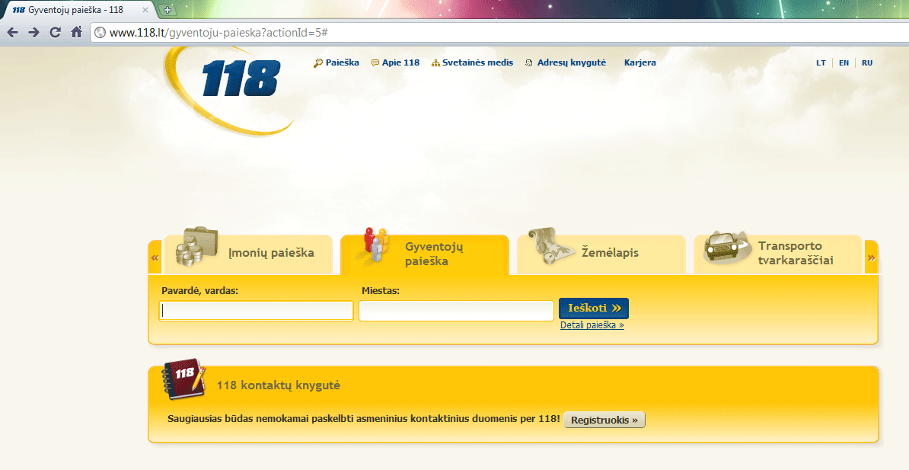

1 pav. Elektroninė kontaktų knygutė
Šaltinis: www.118.lt

- Taksofonai
Pasaulyje paplitus judriojo ryšio telefonams, naudojimasis taksofonais žymiai smuko, tačiau valstybės narės iki šiol yra įpareigotos teikti trečiąją universaliųjų elektroninių ryšių paslaugą – taksofonus. 2002 m. Universaliųjų paslaugų direktyvos 2 straipsnyje pateikiama tokia taksofono sąvoka: ,,taksofonas – plačiajai visuomenei prieinamas telefonas, už kurio naudojimą galima mokėti monetomis ir (arba) kredito (debeto) kortelėmis, ir (arba) išankstinio mokėjimo kortelėmis, įskaitant korteles, naudojamas su surinkimo kodais“.
Pažymėtina, jog direktyva įpareigoja teikti paprastus balso taksofonus, nors pasaulyje kuriami ir diegiami nauji internetiniai multimedia taksofonai, kurių pagalba vartotojai gali naršyti internete, naudotis elektroniniu paštu, prisijungti prie savo elektroninės bankininkystės sąskaitos, pasižiūrėti viešojo transporto grafikus ir pan. Tačiau kai kuriais atvejais tinklo prievadą remia reklamos teikėjai, o vartotojui jis yra nemokamas.
Universaliųjų paslaugų direktyvos 12 pastraipoje nurodoma, jog piliečiams svarbu ne tik pakankamas taksofonų skaičius ir prieinamumas, bet ir galimybė nemokamai paskambinti tam tikroms institucijoms nelaimės atveju. Vienas iš tokių telefonų yra 112 - Europos skubaus iškvietimo telefono numeris.

- Specialios paslaugų gavėjams su negalia skirtos priemonės
Vieną iš svarbiausių universaliųjų elektroninių ryšių paslaugų požymį (t.y. paslaugų visuotinumą ir prieinamumą), parodo tai, kad universaliosios paslaugos privalo būti suteiktos asmenims su negalia ir turintiems specialių socialinių poreikių žmonėms. Tai ketvirtasis analizuojamų paslaugų elementas. Valstybės narės privalo užtikrinti visų viešųjų telefonų ryšių paslaugų prieigą fiksuotose vietose už prieinamą kainą. Suprantama, kad šią paslaugą turi apimti ir galimybė naudotis pagalbos paslaugomis, abonentų knygomis bei informacijos apie abonentus teikimas. Pagal Universaliųjų paslaugų direktyvos 7 straipsnį, atsižvelgdamos į nacionalines sąlygas, valstybės narės gali taikyti specialias priemones tam, kad būtų užtikrinta, jog paslaugų naudotojai su negalia kaip ir dauguma kitų galutinių naudotojų galėtų rinktis paslaugų tiekėjus.
Preambulės 13 pastraipoje minima, jog priemonių, skirtų vartotojams su negalia, sąraše galėtų būti prieinami „taksofonai, teksto taksofonai ar kitos lygiavertės priemonės kurtiesiems ir kalbos sutrikimus turintiems asmenims, tokios nemokamos paslaugos kaip informacijos apie abonentus teikimas ar panašios priemonės akliesiems ar silpnaregiams ir sąskaitų teikimas specialiu formatu akliesiems ir silpnaregiams jų prašymu“.

Apibendrinant pirmąjį magistro baigiamojo darbo skyrių pažymėtina, jog universaliųjų paslaugų koncepcija lieka nelanksti ir mažai kintanti skirtingais istoriniais laikotarpiais. Visuotinumas, įperkamumas, prieinamumas išlieka analizuojamas paslaugas apibūdinančiais principais, kuriais remiantis minimalus paslaugų rinkinys tiek per liberalizacijos procesą, tiek po jo ir iki šios dienos taip pat lieka nepakitęs - apima daugiausiai fiksuotos telefonijos paslaugas visai neatsižvelgiant į pasikeitusius vartotojų poreikius, atsiradusias naujas komunikacijos galimybes. Šis koncepcijos statiškumas stebina, turint omenyje, kad elektroninių ryšių sektorius yra ypač dinamiškas ir per tris dešimtmečius kardinaliai pasikeitė naujų technologijų ir rinkos plėtros atžvilgiu.

UNIVERSALIŲJŲ ELEKTRONINIŲ RYŠIŲ PASLAUGŲ REGLAMENTAVIMAS EUROPOS SĄJUNGOJE IR LIETUVOJE

Aptarus universaliųjų elektroninių ryšių paslaugų sampratą, yra būtina visos dabartinės teisinės bazės analizė, siekiant išsiaiškinti, kaip užtikrinamas Europos Sąjungos (toliau ES) gyventojų naudojimasis šiomis paslaugomis XXI-ajame, taip vadinamajame skaitmeniniame amžiuje. Svarbu paminėti, jog Europos Sąjungoje elektroninius ryšius reguliuoja šešios pagrindinės direktyvos, iš kurių viena atskira skirta universaliosioms elektroninių ryšių paslaugoms. Būtent dėl šio reguliavimo į visas ES valstybes nares perkeltas labai panašus universaliųjų paslaugų reglamentavimas. Taigi vienas pagrindinių teisės aktų nagrinėjama tema - 2002 m. kovo 7 d. priimta Europos Parlamento ir Tarybos direktyva 2002/22/EB dėl universaliųjų paslaugų ir paslaugų gavėjų teisių, susijusių su elektroninių ryšių tinklais ir paslaugomis (Universaliųjų paslaugų direktyva). Lietuvoje minėtos direktyvos nuostatos įtvirtintos Lietuvos Respublikos Elektroninių ryšių įstatyme.
Tiesa, atsižvelgiant į Universaliųjų paslaugų direktyvos 15 straipsnį, Komisija reguliariai persvarstė Universaliųjų paslaugų apimtį ir 2009 m. lapkričio 25 d. priėmė Europos Parlamento ir Tarybos direktyvą 2009/136/EB iš dalies keičiančią Direktyvą 2002/22/EB dėl universaliųjų paslaugų ir paslaugų gavėjų teisių, susijusių su elektroninių ryšių tinklais ir paslaugomis, Direktyvą 2002/58/EB dėl asmens duomenų tvarkymo ir privatumo apsaugos elektroninių ryšių sektoriuje ir Reglamentą (EB) Nr. 2006/2004 dėl nacionalinių institucijų, atsakingų už vartotojų apsaugos teisės aktų vykdymą, bendradarbiavimo. Aiškumo ir paprastumo sumetimais minėtoje direktyvoje pateikiami tik 2002/22/EB (Universaliųjų paslaugų direktyvos) ir 2002/58/EB (Direktyvos dėl privatumo ir elektroninių ryšių) pakeitimai. Taigi toliau darbe aptarsime Universaliųjų paslaugų direktyvos svarbiausias nuostatas, akcentuosime naujausius pakeitimus bei probleminius aspektus, kurie pirmiausia bus susiję su pirmame skyriuje aptartų universaliųjų paslaugų apimties elementų reguliavimu.

Prieigos suteikimo fiksuotuose taškuose reglamentavimas

Pirmasis universaliųjų paslaugų apimties elementas - prieigos fiksuotoje vietoje ir telefono ryšio paslaugų teikimas. Direktyva numato, jog valstybės narės turi užtikrinti, kad bent vienas ūkio subjektas:
- tenkintų visus pagrįstus prašymus dėl sujungimo su viešuoju ryšių tinklu fiksuotoje vietoje;
- suteiktų viešąją telefono ryšio paslaugą, sudarančią galimybę inicijuoti ir gauti nacionalinius ir tarptautinius skambučius;
- užtikrintų balso, faksimilės ir duomenų perdavimą tokiu pajėgumu, kurio pakanka veiksmingai interneto prieigai.
Pažymėtina, kad 2002 m. Universaliųjų paslaugų direktyva numatė, jog sujungimas su viešuoju telefono tinklu taikomas vienam siaurajuosčio tinklo sujungimui bei kalbant apie veiksmingos interneto prieigos apibrėžtį buvo minima 56 kbit/s duomenų perdavimo greičio riba. 2009 m. šios nuostatos buvo išbrauktos atsižvelgiant į 2008 m. Komisijos komunikate dėl antrojo periodinio elektroninių ryšių tinklų ir kitų tokių universaliųjų paslaugų apimties persvarstymo pagal Direktyvos 2002/22/EB 15 straipsnį iškeltą mintį, jog pagal dabartines tendencijas pakankamą prieigą prie interneto vis daugiau abonentų palaipsniui ima suprasti kaip prieigą naudojantis ne siaurajuosčiu tinklu, todėl esant tokioms aplinkybėms kyla būtinybė persvarstyti ir iš dalies pakeisti numatytas nuostatas, kad jos būtų aiškinamos lanksčiau ir technologiniu požiūriu neutraliau. Lietuvoje kol kas neatsižvelgta į šį pakeitimą ir Universaliųjų elektroninių ryšių paslaugų teikimo taisyklių 4 punkte palikta duomenų siuntimo ir priėmimo spartos riba, kuri kaip nurodyta taisyklėse turi būti ne mažesnė nei 33,6 kilobito per sekundę.
Taigi po 2009 m. įvykusių pakeitimų direktyvoje numatyta, jog duomenų sujungimas su viešuoju ryšių tinklu fiksuotoje vietoje turėtų užtikrinti tokį duomenų perdavimo ryšį, kuris leistų naudotis operatyviomis interneto ryšio paslaugomis, kurios yra teikiamos viešuoju internetu. Greitis, kuriuo konkretus paslaugų gavėjas gali prisijungti prie interneto, priklauso nuo daugelio veiksnių, įskaitant interneto ryšio teikėją (-us) ir tam tikrą taikomąją programą, kuriai šis ryšys naudojamas. Duomenų srauto dydis, kurį galima perduoti prisijungus prie viešojo ryšių tinklo, priklauso nuo abonento galinių įrenginių pajėgumo ir nuo sujungimo, dėl to netikslinga Bendrijos lygiu nustatyti konkrečius duomenų ar bitų reikalavimus. Lankstumas yra būtinas, kad valstybės narės galėtų, esant reikalui, imtis priemonių užtikrinti, jog ryšys užtikrintų patenkinamą duomenų perdavimą tokiu pajėgumu, kokio pakanka veiksmingai interneto prieigai. Kaip apibrėžė valstybės narės, deramai atsižvelgiant į konkrečias nacionalinių rinkų sąlygas, pavyzdžiui, daugumos abonentų naudojamą greitaveiką toje valstybėje narėje, ir technologines galimybes, jei šiomis priemonėmis siekiama sumažinti rinkos iškraipymą.
Pasigirsta nuomonių, jog išpopuliarėjus judriesiems telefonams, fiksuoto ryšio telefonai nebeturėtų būti įtraukti į universaliųjų paslaugų apimtį. Kaip pavyzdys pateikiama Čekijos Respublika, kur Nacionalinė reguliavimo institucija priėmė oficialų sprendimą išbraukti įpareigojimą teikti prieigą ir ryšio paslaugą fiksuotoje vietoje. Taip pasielgti nuspręsta dėl to, kad judrusis ryšys dengia 99% gyvenamųjų vietovių, tačiau Nacionalinė reguliavimo institucija prižiūri, ar rinkoje susiklosčiusi situacija yra efektinga ir esant būtinybei, ateityje gali vėl įtraukti šį įsipareigojimą į nacionalinę teisinę bazę. Visos kitos Europos Sąjungos valstybės laikosi direktyvoje numatyto įsipareigojimo teikti prieigą fiksuotoje vietoje.
Autorės nuomone, nors judrusis telefono ryšys iš tiesų plačiai paplitęs, tačiau dar didelis kiekis žmonių naudojasi fiksuoto ryšio telefonu. Kaip matysime iš atlikto magistro baigiamojo darbo tyrimo duomenų, tai ypač puiki susisiekimo priemonė su vyresnio amžiaus žmonėmis, kurie neturi judriųjų telefonų. Taigi fiksuoto telefono ryšio paslauga ir toliau turėtų išlikti universaliųjų paslaugų apimties elementu. Taip pat pažymėtina, jog išanalizuotas dabartinis prieigos suteikimo fiksuotoje vietoje teisinis reglamentavimas yra pakankamas ir didesnių pakeitimų kol kas neturėtų būti daroma nei Europos Sąjungos lygmeniu nei Lietuvos Respublikos teisinėje bazėje.

Taksofonų reglamentavimas

Remiantis Universaliųjų paslaugų direktyvos 6 straipsniu, valstybės narės užtikrina, kad nacionalinės reguliavimo institucijos nustato įpareigojimus ūkio subjektams, siekiant garantuoti pakankamą taksofonų arba kitų viešų balso telefonijos prieigos taškų geografinę aprėptį, skaičių, prieinamumą neįgaliesiems galutiniams paslaugų gavėjams, paslaugų kokybę bei galimybę nemokamai ir be jokios mokėjimo priemonės skambinti Europos skubaus iškvietimo telefono numeriu „112“ ar kitais nacionaliniais skubaus iškvietimo numeriais, skirtais ypatingiems atvejams, kad būtų galima patenkinti pagrįstus galutinių paslaugų gavėjų poreikius. Pažymėtina, jog iki 2009 m. Direktyvos pakeitimo buvo numatytas įpareigojimas užtikrinti taksofonų prieinamumą, o po pakeitimo įtraukta alternatyva taksofonams – kiti vieši balso telefonijos prieigos taškai.
Autorės nuomone, yra būtini teisinio reguliavimo pakeitimai šios paslaugos atžvilgiu dėl keleto priežasčių:
- Išpopuliarėjus mobiliesiems telefonams, naudojimasis taksofonais labai mažėja. Atlikto tyrimo metu nustatyta, kad Europos Sąjungoje 2008 m. taksofonu naudojosi 1 iš 5 (22%) apklaustųjų, o 2009 m. šis skaičius dar labiau sumažėjo – tik 1 iš 7 (15%) respondentų. Žmonės nurodė, jog naudojasi taksofonu tik tada, kai turi tam tikrų problemų su mobiliaisiais telefonais.
- Dėl sumažėjusio naudojimosi taksofonais, operatoriams pasidarė brangu juos išlaikyti ir tai tampa didele našta elektroninių ryšių sektoriui, turint omenyje, kad paslaugos naudingumas sparčiai mažėja. Pvz. Vengrijoje universaliųjų paslaugų teikėjas skundėsi, jog brangiai kainuoja išlaikyti atokiose vietose pastatytus taksofonus, nes jie dažnai nukenčia nuo vandalų.
Pažymėtina, jog Universaliųjų paslaugų direktyva numato, kad valstybės narės reguliavimo institucija galėtų nutarti nenustatyti įpareigojimo užtikrinti taksofonų prieinamumą šalies teritorijoje ar jos dalyje, jeigu pasikonsultavusi su suinteresuotomis šalimis (galutinių paslaugų gavėjais ir vartotojais, gamintojais ir elektroninių ryšių tinklus ir (arba) paslaugas teikiančiais ūkio subjektais) ji įsitikina, kad tokios priemonės ar palyginamos paslaugos yra plačiai prieinamos. Lietuvoje buvo pasinaudota šia galimybe ir taksofonų skaičius palaipsniui mažinamas atsižvelgiant į skambučių skaičiaus mažėjimą. Ryšių reguliavimo tarnybos direktoriaus įsakymu patvirtintame apraše dėl reikalavimų universaliųjų paslaugų kokybei nustatyta užtikrinti, kad taksofonų tankis Lietuvos Respublikos miestuose būtų ne mažesnis kaip 0,5 taksofono vienam tūkstančiui gyventojų, o kitose gyvenamosiose vietovėse – ne mažesnis kaip 0,2 taksofono vienam tūkstančiui gyventojų, o iki 2009 m. liepos mėnesio taksofonų tankis Lietuvos Respublikos miestuose turėjo būti ne mažesnis kaip 1,3 taksofono vienam tūkstančiui gyventojų, o kitose gyvenamosiose vietovėse – ne mažesnis kaip 0,5 taksofono vienam tūkstančiui gyventojų. Taigi 1 paveiksle galima matyti kaip Lietuvoje sumažėjo taksofonų skaičius per pastarąjį dešimtmetį nuo 7600 vnt. iki 1300 vnt.

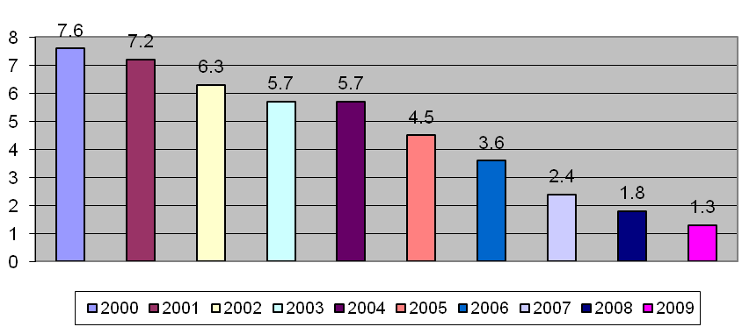
2 pav. Taksofonų skaičius Lietuvoje (tūkstančiais)
Šaltinis: Sudarytas autorės pagal Statistikos departamento prie Lietuvos Respublikos Vyriausybės duomenis.

Atsižvelgiant į tai, kad naudojimasis taksofonais pastarąjį dešimtmetį dideliais šuoliais mažėjo, žmonėms ši paslauga tapo nebeaktuali dėl judriojo ryšio telefonų ir interneto paplitimo, yra būtini teisinio reguliavimo pokyčiai. Autorė nepataria imtis kardinalaus žingsnio ir iš universaliųjų paslaugų apimties visiškai išbraukti įpareigojimą teikti taksofonų prieinamumą, tačiau siūlo įtvirtinti nuostatą, kad nacionalinės reguliavimo institucijos nustatytų ne privalomą taksofonų tankį, o jų būvimą konkrečiose strateginėse vietose, kuriose dažnai naudojamasi šia paslauga: oro uostuose, autobusų ir traukinių stotyse bei ligoninėse. Taip bus sumažinami universaliųjų paslaugų teikėjų nuostoliai, patiriami prižiūrint bei atnaujinant taksofonus iš kurių skambinama ypač retai, ir kartu apsaugoti vartotojai. Žmonėms pasigedusiems taksofonų kitose vietose siūlytina pasinaudoti alternatyva – interneto kavinėmis, kuriose galima ir pasinaudoti internetu, ir paskambinti. Dar vienas pakaitalas balsiniams taksofonams paplitęs kitose šalyse – internetiniai multimedijos taksofonai ir kioskai. Vartotojas sumokėjęs už didele sparta sujungimo su internetu minutes, gali pasitikrinti elektroninį paštą, prisijungti prie banko sąskaitos, skaityti naujienų portalus ir pan. Kai kuriais atvejais tinklo prievadą remia reklamos teikėjai, o vartotojui jis yra nemokamas.

Informacijos apie abonentus teikimo paslaugos ir abonentų knygos teisinis reguliavimas

Trečioji universaliųjų elektroninių ryšių paslauga - abonentų knygos ir informacijos apie abonentus teikimo paslaugos. Nagrinėjamos direktyvos 5 straipsnyje numatyta, jog valstybės narės turi užtikrinti kad:
- vartotojams būtų prieinama bent viena išsami atitinkamos institucijos patvirtintos formos abonentų knyga, kuri privalo būti atnaujinama ne rečiau kaip kartą į metus. Knygos forma gali būti spausdinta, elektroninė arba abiejų rūšių;
- visiems naudotojams, įskaitant viešai apmokamų telefonų naudotojus, būtų prieinama bent viena išsami informacijos apie abonentus teikimo paslauga.
Taip pat numatytas įpareigojimas į abonentų sąrašus įrašyti visus viešųjų telefonų ryšio paslaugų abonentus laikantis 2002 m. liepos 12 d. Europos Parlamento ir Tarybos direktyvos 2002/58/EB dėl asmens duomenų tvarkymo ir privatumo apsaugos elektroninių ryšių sektoriuje (Direktyvos dėl privatumo ir elektroninių ryšių) 12 straipsnio nuostatų.
Kaip pažymima Komisijos komunikate kuriant bendrąją Europos elektroninių ryšių rinką 2008 m. padarytos pažangos ataskaitoje (14-oji ataskaita), 2008 m. daugeliui Europos Sąjungos valstybių narių kilo sunkumų rengiant išsamias abonentų knygas ir nustatant informacijos apie abonentus teikimo paslaugas, įtraukiant fiksuotojo ir judriojo ryšio abonentus, kurie sutiko būti įtraukti į sąrašą. Komisija dėl to pradėjo 11 pažeidimo nagrinėjimo procedūrų, kurios buvo užbaigtos pradėjus teikti paslaugas.
Šiuo metu diskusinis klausimas kyla dėl to, ar šiame skaitmeniniame amžiuje vis dar reikalinga teikti popierines abonentų knygas, kuomet direktyvoje yra numatytos kitos lengvai prieinamos alternatyvos – elektroninės abonentų knygos internete bei informacijos suteikimas telefonu. Europos telekomunikacijų tinklo operatorių asociacija pasisakė, jog popierinės abonentų knygos turėtų būti pašalintos iš Universaliųjų elektroninių ryšių paslaugų apimties, nes:
- yra sutarta, jog visi teikėjai, įskaitant mobiliųjų telefonų operatorius, yra įpareigoti svarbią/tiesiogiai susijusią informaciją padaryti prieinama;
- iššvaistoma didžiulis kiekis popieriaus, nors auga elektroninių abonentų knygų vaidmuo.
Iš tiesų, keletas valstybių (Airija, Italija) informacijos apie abonentus teikimo paslaugą iš universaliųjų paslaugų apimties pašalino nacionaliniu lygiu. Autorės nuomone, šios paslaugos reglamentavimas ir toliau turi būti numatytas direktyvoje ir valstybės narės turi laikytis šio įsipareigojimo, nes tai yra svarbi telekomunikacijų tinklų garantija, tačiau nuostatos dėl popierinių abonentų knygų teikimo turi būti pašalintos iš universaliųjų paslaugų apimties Europos lygmeniu dėl aptartų alternatyvių šios paslaugos teikimo galimybių.

Specialių priemonių neįgaliesiems naudotojams reguliavimas

Ketvirtoji universaliųjų elektroninių ryšių paslauga – neįgaliesiems galutiniams paslaugų gavėjams skirtos priemonės. Pagal direktyvos 2009/136/EB preambulės 12 pastraipą, neįgaliesiems galutiniams paslaugų vartotojams turėtų būti užtikrinta tokia pati prieiga prie paslaugų kaip kitiems galutiniams paslaugų gavėjams ir jie galėtų gauti tokios pat naudos kaip kiti galutiniai paslaugų gavėjai, tačiau skirtingomis priemonėmis. Tos pačios direktyvos 7 straipsnyje įtvirtinta, kad neįgaliesiems galutiniams paslaugų vartotojams turi būti garantuojamos vienodos galimybės gauti sujungimą su viešuoju ryšių tinklu fiksuotoje vietoje, naudotis informacijos apie abonentus teikimo paslaugomis ir telefonų knygomis bei užtikrinamas pakankamas taksofonų arba kitų viešų balso telefonijos prieigos taškų skaičius, prieinamumas ir kokybė. Direktyva taip pat numato, jog nacionalinės reguliavimo institucijos turi teisę įvertinti bendrą poreikį ir specialius reikalavimus, įskaitant tokių neįgaliesiems galutiniams paslaugų gavėjams skirtų specialių priemonių apimtį ir konkrečią formą bei užtikrinti galimybę rinktis ūkio subjektus ir paslaugų teikėjus.
Pažymėtina, jog 2009 m. Universaliųjų paslaugų direktyvos pakeitimai buvo skirti sustiprinti neįgaliesiems galutiniams paslaugų gavėjams skirtas nuostatas, kad būtų žengtas esminis žingsnis plėtojant bendrą Europos informacinę erdvę ir tuo pat metu įtraukiąją informacinę visuomenę. Numatyta, jog ypatingas dėmesys turi būti skirtas specialiosioms priemonėms, kurios užtikrintų, jog neįgalieji galutiniai paslaugų gavėjai, ypač kurtieji, paslaugų gavėjai su klausos arba kalbos negalia bei kurti ir akli paslaugų gavėjai turėtų lygias galimybes naudotis skubios pagalbos iškvietimo paslaugomis, taip pat ir numeriu "112". Tai galėtų apimti specialius paslaugų gavėjams su klausos negalia skirtus galinius įrenginius, teksto perdavimo paslaugas arba kitus specialius įrenginius.
Įdomu, jog Lietuvos Respublikos Elektroninių ryšių įstatymo 31 straipsnyje įtvirtinta nuostata, kad Lietuvoje neįgaliesiems paslaugų gavėjams užtikrinama galimybė naudotis elektroninių ryšių paslaugomis, tačiau detalesnės nuostatos, susijusios su specialių priemonių, paslaugų kokybės reguliavimais, aptinkamos poįstatyminiuose teisės aktuose. Kadangi neįgalieji paslaugų gavėjai yra ypatingai jautri ir socialiai pažeidžiama grupė, manytina, kad nuostatos, susijusios su jų teisių užtikrinimu turėtų būti įtvirtintos aukštesnės galios teisės aktuose t.y. įstatymuose.

Įpareigojimai teikti universaliąsias paslaugas

Išsiaiškinus, kokių universaliųjų elektroninių ryšių paslaugų prieinamumas šiuo metu turi būti užtikrintas Europos Sąjungos valstybių narių gyventojams, būtina aptarti visus numatytus įsipareigojimus, susijusius su šių paslaugų teikimu. Šiame poskyryje bus nagrinėjama: kokios įmonės gali tapti universaliųjų paslaugų teikėjomis, kokios jų paskyrimo procedūros numatytos teisės aktuose, taip pat bus aptariamos nuostatos, susijusios su teikiamų paslaugų kokybės užtikrinimu, išlaidų kontrole bei didelis dėmesys skiriamas problemiškam universaliųjų paslaugų finansavimo ir kompensavimo reguliavimui.

Įmonių paskyrimas ir jų teikiamų paslaugų kokybė bei išlaidų kontrolė

Įmonių paskyrimas
Universaliųjų paslaugų direktyva numato bendrą universaliųjų paslaugų teikimo mechanizmą. Valstybėms narėms paliekama teisė pačioms numatyti konkrečius paslaugų teikimo įgyvendinimo žingsnius.
Universaliųjų paslaugų direktyvos 8 straipsnis numato, jog valstybės narės gali paskirti vieną ar kelias įmones šioje direktyvoje numatytų universaliųjų paslaugų teikimui visoje nacionalinėje teritorijoje užtikrinti. Valstybės narės gali paskirti skirtingas įmones ar įmonių grupes atskiriems skirtingiems universaliųjų paslaugų elementams teikti ir (arba) aprėpti skirtingas nacionalinės teritorijos dalis. Valstybės narės, skirdamos įmones teikti universaliąsias paslaugas savo šalies teritorijoje ar jos dalyje, turi taikyti veiksmingą, objektyvų, skaidrų ir nediskriminacinį mechanizmą, kad a priori galėtų būti paskirta bet kuri įmonė. Būtent šie numatyti paskyrimo metodai leidžia užtikrinti, jog universaliosios paslaugos bus teikiamos ekonominiu požiūriu efektyviai, ir jie gali būti naudojami kaip priemonė universaliųjų paslaugų įpareigojimų grynosioms sąnaudoms nustatyti pagal 12 straipsnį.
Vienos valstybės narės (pvz. Čekija, Estija, Lenkija) skirdamos universaliųjų paslaugų teikėjus pasirinko atvirojo konkurso procedūras, kitos (pvz. Airija ir Slovakija) – viešųjų konsultacijų procesą. Europos Komisija pasisakė, jog abiem metodais skatinamas skaidrumas ir nediskriminacija. Paminėtina, jos anksčiau universaliųjų paslaugų teikėjais dažniausiai buvo skiriami istoriniai operatoriai. Nuo 2006 m. praktika ėmė kisti: pvz. Estijoje po atviro konkurso juo buvo paskirtas naujas rinkos dalyvis, o Belgijoje ir Čekijoje tam tikrus paslaugų elementus kartu su istoriniu operatoriumi ėmė nauji rinkos dalyviai. Lietuvoje numatyti du būdai tapti universaliųjų paslaugų teikėju:
- Savu noru teikėjui kreipiantis į Ryšių reguliavimo tarnybą dėl jų paskyrimo universaliųjų paslaugų ar jų sudedamųjų dalių teikėjais. Pasiūlymą teikėjams pareikšti pageidavimą teikti universaliąsias paslaugas ne rečiau kaip kartą per metus Ryšių reguliavimo tarnyba skelbia oficialaus leidinio „Valstybės žinios“ priede „Informaciniai pranešimai“. Jeigu per 30 dienų nuo nurodyto pasiūlymo paskelbimo teikėjas ar teikėjai, gebantys teikti universaliąsias paslaugas, sutinka teikti šias paslaugas ar jų sudedamąsias dalis be kompensacijos, Ryšių reguliavimo tarnyba paskiria juos universaliųjų paslaugų ar jų sudedamųjų dalių teikėjais (teikėju) ir įpareigoja teikti universaliąsias paslaugas ar jų sudedamąsias dalis.
- Tampama privalomai teisės aktų nustatyta tvarka pripažinus teikėjus turinčiais didelę įtaką rinkoje. Jeigu ne vienas, o daugiau teikėjų pripažįstami turinčiais didelę įtaką rinkoje, Ryšių reguliavimo tarnyba, išklausiusi šių teikėjų motyvus, gali nuspręsti, kokiu mastu, po vieną ar drauge jie teiks universaliąsias paslaugas ar jų sudedamąsias dalis.
Pažymėtina, jog vienintelė universaliųjų paslaugų teikėja Lietuvoje yra AB „TEO LT“, kadangi įmonių, savo noru siekiančių įtakos šioje rinkos dalyje neatsiranda. Autorės nuomone taip yra todėl, kad universaliųjų paslaugų teikimas nėra finansiškai naudinga veikla. Priešingai, ji atneša ne pelną, o nuostolius, kurie nėra kompensuojami.
2009m. lapkričio 25 d. priimta Europos Parlamento ir Tarybos direktyva 2009/136/EB iš dalies keičianti Direktyvą 2002/22/EB dėl univ ersaliųjų paslaugų papildė 8 straipnį nauju punktu, kuris numato: kai pagal 8 straipsnio 1 dalį paskirtasis ūkio subjektas ketina perleisti visą savo vietinio prieigos tinklo nuosavybę arba didelę jos dalį atskiram juridiniam asmeniui, priklausančiam kitam savininkui, jis iš anksto laiku apie tai privalo pranešti nacionalinei reguliavimo institucijai, kad ta institucija galėtų įvertinti numatyto sandorio poveikį universaliųjų paslaugų direktyvos 4 straipsnyje nurodytam prieigos fiksuotoje vietoje ir telefono ryšio paslaugų teikimui. Nacionalinė reguliavimo institucija turi teisę nustatyti, keisti ar panaikinti specialius įpareigojimus pagal Direktyvos 2002/20/EB (Leidimų direktyvos) 6 straipsnio 2 dalį.

Kokybė.
Universaliųjų paslaugų direktyvos preambulės 17 pastraipoje teigiama, jog kokybė ir kaina yra pagrindiniai veiksniai konkurencinėje rinkoje, todėl nacionalinėms reguliavimo institucijoms numatoma teisė kontroliuoti įmonių, įpareigotų teikti universaliąsias paslaugas, paslaugų kokybę. Jei nacionalinės reguliavimo institucijos mano, kad dėl tokių įmonių paslaugos kokybės jos turi imtis tam tikrų priemonių, jos tai galėtų daryti savo iniciatyva. Nacionalinėms reguliavimo institucijoms taip pat turėtų būti suteikta teisė kontroliuoti paslaugų kokybę kitų įmonių, teikiančių viešuosius telefono ryšio tinklus ir (arba) viešai prieinamas telefono ryšio paslaugas vartotojams fiksuotose vietose.
Minėtos direktyvos 11 straipsnyje numatyta, jog Nacionalinės reguliavimo institucijos turi įpareigojimą užtikrinti, kad visos paskirtosios įmonės skelbtų pakankamą ir naujausią informaciją apie savo veiklos, susijusios su universaliosiomis paslaugomis, rezultatus, kurioje apibūdintų paslaugos kokybės parametrus, nustatymus ir vertinimo metodus, nurodytus III priede. Paskelbta informacija turi būti pateikiama ir nacionalinei reguliavimo institucijai. Lietuvoje pagal LR Elektroninių ryšių įstatymo 6 straipsnio 1 dalį Nacionalinės reguliavimo institucijos funkcijas vykdo Ryšių reguliavimo tarnyba, kuri rūpinasi, kad teikiamų universaliųjų paslaugų kokybė atitiktų reikalavimus numatytus universaliųjų paslaugų kokybės apraše. AB „TEO LT“ kasmet tarnybai teikia informaciją apie universaliųjų elektroninių ryšių paslaugų teikimą, kurioje nurodyti ir šių paslaugų kokybės rodikliai. Gautą ataskaitą Ryšių reguliavimo tarnyba kasmet iki gegužės 1 d. skelbia oficialaus leidinio „Valstybės žinios“ priede „Informaciniai pranešimai“ ir savo interneto tinklalapyje www.rrt.lt. Atkreiptinas dėmesys, kad šiuo metu tinklapyje pateikiama 2008 m., o ne 2009 m. informacija.
Universaliųjų paslaugų direktyvoje taip pat minima, jog tais atvejais, kai yra sukurti atitinkami parametrai, nacionalinės reguliavimo institucijos inter alia gali nurodyti papildomus paslaugos kokybės standartus, pagal kuriuos būtų galima įvertinti įmonės teikiamas galutiniams paslaugų gavėjams su negalia ir vartotojams su negalia paslaugas. Nacionalinės reguliavimo institucijos užtikrina, kad informacija apie tai, kaip įmonės paslaugos atitinka šiuos parametrus, būtų skelbiama ir pateikiama nacionalinei reguliavimo institucijai.
Universaliųjų paslaugų direktyvos 11 straipsnio 3 dalyje nustatyta, jog siekdama užtikrinti, kad galutiniams paslaugų gavėjams ir vartotojams būtų prieinama išsami informacija, kuria lengva naudotis ir kurią galima palyginti su kita panašia informacija, nacionalinė reguliavimo institucija turi teisę nurodyti privalomos skelbti informacijos turinį, formą ir būdą. Lietuvoje Ryšių reguliavimo tarnyba numato įpareigojimą teikėjams padaryti prieinama skaidrią ir naujausią informaciją apie taikomas universaliųjų paslaugų kainas, tarifus ir universaliųjų paslaugų naudojimo sąlygas.
2009 m. priėmus direktyvą, iš dalies keičiančią 2002 m. Universaliųjų paslaugų direktyvą, 11 straipsnio 4 dalis buvo pakoreguota. Ji numato, jog Nacionalinės reguliavimo institucijos ūkio subjektams, turintiems įpareigojimą teikti universaliąsias paslaugas, gali nustatyti siektinus rezultatus. Nustatydamos tokius siektinus rezultatus, nacionalinės reguliavimo institucijos atsižvelgia į suinteresuotųjų šalių nuomonę, visų pirma nurodytųjų 33 straipsnyje: į galutinių paslaugų gavėjų ir vartotojų (įskaitant pirmiausia paslaugų gavėjus su negalia), gamintojų, elektroninių ryšių tinklus ir (arba) paslaugas teikiančių įmonių. Valstybės narės savo ruožtu užtikrina, kad nacionalinės reguliavimo institucijos galėtų stebėti, kaip paskirtosios įmonės vykdo siektinų rezultatų planus.
Įmonei nuolatos nevykdant tokių planų, gali būti imamasi specialių priemonių pagal 2002 m. kovo 7 d. Europos Parlamento ir Tarybos direktyvą 2002/20/EB dėl elektroninių ryšių tinklų ir paslaugų leidimo (Leidimų direktyva). Nacionalinės reguliavimo institucijos, siekdamos užtikrinti įmonės, įpareigotos teikti universaliąsias paslaugas, teikiamų duomenų tikslumą ir palyginamumą, gali pareikalauti, kad būtų atliktas nepriklausomas auditas ar panašūs veiklos rezultatų patikrinimai atitinkamos įmonės sąskaita. LR Elektroninių ryšių įstatymo 31 straipsnio 4 dalyje įtvirtinta minėta direktyvos nuostata: „Ryšių reguliavimo tarnyba, tikrindama, ar ūkio subjektas, įpareigotas teikti universaliąsias paslaugas, vykdo jam nustatytus įpareigojimus, turi teisę iš šio ūkio subjekto lėšų užsakyti nepriklausomą šio ūkio subjekto veiklos duomenų tikslumo ir palyginamumo patikrinimą ir (ar) auditą. Iš ūkio subjekto lėšų toks nepriklausomas patikrinimas ir (ar) auditas gali būti užsakomas ne dažniau kaip kartą per kalendorinius metus, išskyrus atvejus, kai pagrįstai įtariama, kad ūkio subjektas pažeidžia teisės aktus, arba kai ūkio subjektas pageidauja gauti paslaugų teikimo nuostolių kompensaciją. Auditorius ar audito įmonė išrenkama konkurso tvarka. Konkurso sąlygas ir tvarką nustato Ryšių reguliavimo tarnyba“.

Išlaidų kontrolė
Universaliųjų paslaugų direktyvos preambulės 15 pastraipoje įvardijama, jog valstybės narės turėtų stebėti vartotojų padėtį, kaip jie naudojasi viešai prieinamomis telefono ryšio paslaugomis, ypač kreipti dėmesį į tai, ar jų kainos yra prieinamos. Lietuvoje universaliųjų paslaugų tiekėjams numatyti įpareigojimai užtikrinti, kad universaliosioms paslaugoms būtų taikomos kainos, kurios nepriklausytų nuo šių paslaugų gavėjo buvimo geografinės vietos ir neviršytų universaliųjų paslaugų kainų aukščiausios ribos, kurią nustato LR Vyriausybė.
Direktyvoje nurodoma, jog telefono ryšio paslaugos prieinama kaina yra susijusi su paslaugų gavėjų gaunama informacija apie telefono naudojimo sąnaudas ir telefono naudojimo kainą palyginti su kitomis paslaugomis, taip pat susijusi ir su jų galimybe kontroliuoti savo išlaidas. Todėl prieinama kaina reiškia tam tikros galios suteikimą vartotojams, nustatant tam tikrus įpareigojimus įmonėms, paskirtoms vykdyti universaliųjų paslaugų įpareigojimus.
Tam, kad abonentai galėtų stebėti ir kontroliuoti išlaidas ir išvengti nepagrįsto paslaugos nutraukimo, Universaliųjų paslaugų direktyvos 10 straipsnio 2 dalis įpareigoja valstybes nares užtikrinti, kad paskirtosios įmonės, turinčios įpareigojimus vartotojams teikti universaliąsias paslaugas bei tarifų pasirinkimo galimybes (pagal 9 straipsnio 2 dalį), teiktų specifines I priedo A dalyje nurodytas priemones ir paslaugas:
- detaliąsias sąskaitas;
- atrankinį siunčiamų skambučių ar padidinto tarifo SMS ar MMS ar, jei techniškai įmanoma, kitų panašių programų blokavimą nemokamai;
- išankstinio apmokėjimo sistemas;
- prijungimo mokesčio mokėjimą dalimis;
- sąskaitų neapmokėjimą;
- konsultacijas dėl tarifų;
- kainų kontrolę.
2009 m. direktyva iš dalies keičianti Universaliųjų paslaugų direktyvą, papildė aukščiau minėtą priemonių ir paslaugų sąrašą. Pirminiame direktyvos variante nebuvo nurodyta teikti konsultacijų dėl tarifų, kainų kontrolės paslaugos, bei padidinto tarifo SMS ar MMS blokavimo nemokamai.
Lietuvoje Universaliųjų paslaugų teikimo taisyklėse numatyta, kad šių paslaugų teikėjai už suteiktas universaliąsias paslaugas privalo nemokamai teikti sąskaitas, kurių detalumo lygį nustato Lietuvos Respublikos ryšių reguliavimo tarnyba. Abonentui pareikalavus ar esant jo sutikimui, turi būti nemokamai arba taikant sąnaudomis pagrįstus tarifus teikiamos papildomos sąskaitos.

2.5.2. Įpareigojimų teikti universaliąsias paslaugas sąnaudų apskaičiavimas ir finansavimas

Universaliųjų paslaugų sąnaudų apskaičiavimas ir finansavimas yra vienas iš itin problemiškų ir ginčijamų klausimų, kylančių šių paslaugų teikėjų praktikoje. Deja, Universaliųjų paslaugų direktyvą iš dalies keičiančioje direktyvoje pakeitimų, padėsiančių šį klausimą labiau įtvirtinti praktikoje, nebuvo.
Kaip nurodoma Universaliųjų paslaugų direktyvos preambulės 21 pastraipoje, valstybėms narėms tikslinga leisti nustatyti veiksmingus grynųjų sąnaudų susigrąžinimo mechanizmus tuomet, kai įpareigojimas įmonei teikti universaliąsias paslaugas yra nepagrįstai didelė našta. Tokia įmonė turi teisę prašyti, kad šia nesąžininga prievole būtų su ja pasidalinta. Tačiau nesąžiningos naštos koncepcija kelia neaiškumų, nes nėra įtvirtinta, kas būtent laikoma nepagrįstai didele našta (tai kiekvienu atskiru atveju sprendžia Nacionalinės reguliavimo institucijos). Manytina, jog nesąžiningos naštos samprata turi būti apsvarstyta ir tinkamai išaiškinta, nes priešingu atveju paslaugų teikėjams nėra aišku, ar bus finansuojamos universaliųjų paslaugų tiekimo išlaidos. Autorės nuomone šis neaiškumas stabdo naujų įmonių pasiryžimą tapti universaliųjų paslaugų teikėjais ir taip iškraipoma konkurencija.
Nepagrįstai didelė našta siejasi su universaliųjų paslaugų teikimo grynosiomis sąnaudomis, kurias Nacionalinės reguliavimo institucijos apskaičiuoja remiantis 2 metodais:
- Tradicinis grynųjų sąnaudų apskaičiavimo metodas - universaliųjų paslaugų grynosios sąnaudos yra skirtumas tarp paskirtosios įmonės grynųjų sąnaudų, kai ji dirba teikdama universaliąsias paslaugas, ir jos grynųjų sąnaudų, kai ji dirba tokių paslaugų neteikdama.
- Universaliųjų paslaugų teikimo grynosios sąnaudos nustatomos taikant universaliųjų paslaugų teikėjų skyrimo mechanizmą pagal universaliųjų paslaugų direktyvos 8 straipsnio 2 dalį.
Svarbu, jog apskaičiuojant universaliųjų paslaugų teikimo grynąsias sąnaudas būtų įvertinama nauda, įskaitant ir nematerialią naudą, kurią įmonė gauna teikdama universaliąsias paslaugas, o sąskaitas ir (arba) kitą informaciją, kuria remiantis apskaičiuojamos universaliųjų paslaugų įpareigojimų grynosios sąnaudos patikrina arba auditą atlieka nacionalinė reguliavimo institucija arba nuo suinteresuotų šalių nepriklausoma įstaiga ir patvirtina nacionalinė reguliavimo institucija. Sąnaudų apskaičiavimo rezultatai ir audito išvados privalo būti viešai prieinami.
Nacionalinei reguliavimo institucijai nustačius, jog įmonei, teikiančiai universaliąsias paslaugas, šie įsipareigojimai iš tikrųjų yra nepagrįstai didelė našta, valstybės narės paskirtosios įmonės prašymu taiko vieną iš šių finansavimo mechanizmų:
- grynųjų sąnaudų kompensavimo iš viešųjų lėšų mechanizmą (į tokias lėšas įeina vyriausybės biudžeto lėšos ir kitų viešų finansavimo šaltinių, pavyzdžiui valstybinių loterijų lėšos); ir (arba)
- paskirstymo universaliųjų paslaugų įpareigojimų grynųjų sąnaudų elektroninių ryšių tinklų ir paslaugų teikėjams mechanizmą.
Direktyvos preambulės 21 pastraipoje nurodoma, jog valstybės narės skatinamos taikyti vieną atskirą mechanizmą arba jų derinį. Svarbu, jog bet kuris finansavimo mechanizmas nepažeistų skaidrumo, proporcingumo ir nediskriminavimo principų bei užtikrintų, kad paslaugų gavėjai vienoje valstybėje narėje nefinansuotų paslaugų sąnaudų kitoje valstybėje narėje, pavyzdžiui kai skambinama iš vienos valstybės narės į kitą.
Kai grynosios sąnaudos paskirstomos pagal antrąjį finansavimo mechanizmą, jį (mechanizmą) administruoja nacionalinė reguliavimo institucija arba nuo naudos gavėjų nepriklausoma įstaiga, nacionalinei reguliavimo institucijai prižiūrint. Svarbus reikalavimas: finansuoti galima tik 3 – 10 straipsniuose nustatytų įpareigojimų grynąsias sąnaudas, apskaičiuotas naudojant aukščiau aptartus du grynųjų sąnaudų apskaičiavimo metodus.
Kaip minima Universaliųjų paslaugų direktyvos 13 straipsnio 4 dalyje, visi mokesčiai, susiję su universaliųjų paslaugų įpareigojimų sąnaudų paskirstymu, turi būti išskaidyti ir kiekvienai įmonei nurodyti atskirai. Tokie mokesčiai neturi būti taikomi ir renkami iš įmonių, kurios valstybės narės, nustačiusios sąnaudų paskirstymo mechanizmą, teritorijoje paslaugų neteikia. Būtina paminėti, jog valstybės narės gali nereikalauti įnašų iš įmonių, kurių apyvarta yra mažesnė už nustatytą ribą.
Taigi nacionalinei reguliavimo institucijai nusprendus, kad universaliųjų paslaugų teikimas įmonei yra nepagrįstai didelė našta, gali būti įsteigtas universaliųjų paslaugų fondas. Laikantis skaidrių sąlygų grynosios sąnaudos gali būti padengiamos valstybės lėšomis arba iš įsteigto specialaus sektoriaus fondo, į kurį visos rinkoje veikiančios įmonės turėtų mokėti mokesčius. Tačiau kaip nurodoma Europos Komisijos 15-ame komunikate, nors sąnaudų kompensavimo prašymų skaičius didėja, daugelyje valstybių narių universaliųjų paslaugų finansavimo priemonės dar nenaudotos. Jas naudoti trukdo administracinės kliūtys, teisminis nagrinėjimas arba grynųjų sąnaudų apskaičiavimo metodų atnaujinimas. Taip pat sunkumų kelia visos procedūros trukmė. Pavyzdžiui Ispanijos Nacionalinė reguliavimo institucija tik 2007 m. pabaigoje nustatė universaliųjų paslaugų teikimo grynąsias metines išlaidas, kurias patyrė šių paslaugų teikėja „Telefonica“ 2003, 2004 ir 2005 metais, ir tik 2008 m. rugsėjo mėnesį buvo nuspręsta dėl kompensavimo mechanizmo ir įsteigtas nacionalinis kompensavimo fondas. Tokius vėlavimus patyrė ir kitos šalys - Italija ir Belgija.
Lietuvoje iš vis susiduriama su kompensavimo negalimumo problema. Universaliųjų paslaugų teikimo taisyklėse įtvirtinta nuostata, kad jeigu universaliųjų paslaugų teikėjo dalis rinkoje vertinant pagal pajamas sudaro 80 ir daugiau procentų, nelaikoma, kad universaliųjų paslaugų teikimas jam – nesąžininga našta. Todėl dabartinė ir vienintelė universaliųjų paslaugų teikėja AB „TEO LT“ negali pretenduoti į nuostolių, susijusių su universaliųjų paslaugų teikimu, kompensavimą. Autorės nuomone, ši nuostata prieštarauja direktyvos 13 straipsnio 3 daliai: „Sąnaudų paskirstymo mechanizmas taikomas laikantis skaidrumo, kuo mažesnio rinkos iškraipymo ir nediskriminavimo principų.
Taigi matyti, jog finansavimo mechanizmų įgyvendinimas tinkamai neveikia. Direktyvos trūkumai, susiję su nuostatomis dėl sąnaudų apskaičiavimo, nesąžiningos naštos apibrėžties nebuvimas, sprendimų dėl finansavimo suteikimo sudėtingumas, sukelia sunkumų universaliųjų paslaugų teikėjams, kuriems tampa ypač sudėtinga gauti atitinkamą kompensaciją už išlaidas, patirtas teikiant univesaliąsias paslaugas.

Vartotojų teisės ir jų gynimo priemonės

Kaip jau išsiaiškinome, universaliųjų paslaugų esmė – apsaugoti galutinių naudotojų teisėtus interesus, užtikrinant jų prieigą prie pagrindinių elektroninių ryšių paslaugų ir taip išvengiant tam tikrų vartotojų grupių socialinės atskirties. Minėtina, kad nors ES mastu galioja horizontaliosios vartotojų teisių apsaugos direktyvos, kurių nuostatos taikomos ir elektroninių ryšių sektoriui, tačiau ne visi vartotojų interesai jomis apsaugoti, todėl būtini sektoriniai teisės aktai. Pagrindinis teisės aktas, užtikrinantis vartotojų teisių apsaugą elektroninių ryšių sektoriuje, yra Universaliųjų paslaugų direktyva 2002/22/EB, kurios pakeitimai priimti 2009 m. daugelį nuostatų, susijusių su vartotojų interesais ir teisėmis, dar labiau detalizavo. Lietuvos Respublikoje vartotojų teises elektroninių ryšių srityje užtikrina tiek LR Civiliniame kodekse bei LR Vartotojų teisių gynimo įstatyme įtvirtintos bendrosios teisės normos, tiek LR Elektroninių ryšių įstatyme bei Universaliųjų elektroninių ryšių paslaugų taisyklėse numatytos specialiosios normos, kurios detaliai numato univeraliųjų elektroninių ryšių paslaugų gavėjų teises bei jų gynimo būdus. Toliau juos ir aptarsime.

Univeraliųjų elektroninių ryšių paslaugų gavėjų teisės

Viena pagrindinių vartotojų teisių – teisė pasirašyti sutartį su paslaugų teikėju, nes sutartis yra svarbi priemonė užtikrinant būtiną informacijos skaidrumo lygį ir teisinę kontrolę. Ši teisė įtvirtinta Universaliųjų paslaugų direktyvos 20 straipsnyje kartu nustatant, kokia informacija turi būti nurodoma sutartyje. Pažymėtina, jog 2009 m. direktyvos pakeitimai buvo orientuoti į tai, kad sutartys tarp vartotojų ir sujungimo su viešuoju ryšių tinklu paslaugas ir (arba) viešąsias elektroninių ryšių paslaugas teikiančių tiekėjų būtų kuo aiškesnės, todėl be pagrindinių sutarties salygų (tokių kaip įmonės tapatybė ir adresas, tiekiamos paslaugos, jų kainos ir kokybės lygis, sutarties galiojimo laikotarpis, kompensacija ir grąžinamos sumos), dabartinė direktyva papildomai įpareigoja sutartyse numatyti:
- kaip suteikiama (ar nesuteikiama) skubios pagalbos iškvietimo bei skambintojo vietos nustatymo paslauga;
- kada ribojama prieiga prie paslaugų ir taikomųjų programų kai jos yra leidžiamos nacionalinės teisės aktuose pagal Bendrijos teisę (pvz. kai blokuojami interneto telefonijos VoIP skambučiai į interneto ryšį turinčius mobiliuosius telefonus);
- siūlomų techninės priežiūros paslaugų rūšis ir pagalbos vartotojams paslaugas, taip pat būdus kaip kreiptis pagalbos;
- visus mokesčius, susijusius su numerių ir kitų identifikatorių perkėlimu bei visus mokesčius, mokėtinus nutraukus sutartį;
- abonentai (ne vėliau kaip prieš mėnesį) gavę pranešimą apie sutarties sąlygų pakeitimus, kuriuos siūlo elektroninių ryšių tinklus ir (arba) paslaugas teikiančios įmonės, turi turėti teisę be nuobaudų nutraukti sutartį.
Lietuvoje elektroninių ryšių paslaugų teikimo sutartis yra viešoji sutartis, sudaroma pagal Ryšių reguliavimo tarnybos patvirtintas paslaugų teikimo taisykles, kurių nuostatai praktiškai identiški direktyvoje numatytiems reikalavimams.
Antroji univeraliųjų elektroninių ryšių paslaugų gavėjų teisė – teisė gauti skaidrią informaciją apie kainas, sutarties salygas ir paslaugų kokybę. Šios teisės paskirtis – viešai prieinamas vartotojų informavimas, kad jie galėtų lengviau pasirinkti iš įvairių rinkoje siūlomų paslaugų. Tai užtikrinama numačius, kad nacionalinės reguliavimo institucijos turėtų įpareigoti universaliųjų elektroninių ryšių paslaugų teikėjus skelbti skaidrią, palyginamą ir naujausią informaciją apie taikomas kainas ir tarifus, visus mokesčius, mokėtinus nutraukus sutartį, apie savo paslaugų kokybę ir apie priemones, kurių imtasi siekiant užtikrinti lygiavertes galimybes neįgaliesiems galutiniams paslaugų gavėjams naudotis paslaugomis. Lietuvoje ši informacija turi būti pateikiama Ryšių reguliavimo tarnybai.
Trečioji teisė susijusi su universaliųjų elektroninių ryšių mastu ir galimybe gauti šias paslaugas. Valstybės narės imasi visų būtinų priemonių, kad užtikrintų visas įmanomas galimybes gauti viešąsias telefono ryšio paslaugas, teikiamas viešaisiais ryšių tinklais, tinklo gedimo katastrofos arba force majeure atvejais. Valstybės narės užtikrina, kad ūkio subjektai, teikiantys viešąsias telefono ryšio paslaugas, imtųsi visų reikiamų priemonių, kad būtų užtikrinta galimybė nepertraukiamai naudotis skubios pagalbos iškvietimo paslaugomis.
Ketvirtoji teisė – galimybė perkelti numerį. Valstybės narės užtikrina, kad visi nacionaliniame telefono ryšio numeracijos plane nurodytus telefono ryšio numerius turintys abonentai, kurie to pageidauja, galėtų išlaikyti savo telefono ryšio numerį (-ius) nepriklausomai nuo paslaugą teikiančio ūkio subjekto. Nacionalinės reguliavimo institucijos užtikrina, kad su telefono ryšio numerių perkėlimu susijusi kainodara, kurią nustato operatoriai ir (arba) paslaugų teikėjai, būtų pagrįsta sąnaudomis ir kad tiesioginiai abonentų mokesčiai, jei taikomi, neatgrasytų abonentų nuo paslaugų teikėjo pakeitimo.
Kaip nurodoma Komisijos 15-oje ataskaitoje, perkelti numerį galima visose valstybėse narėse. Perkėlimo trukmė ir mokesčių lygmuo yra svarbūs numerių perkėlimo veiksniai. Nustatytas gerokai trumpesnis numerių perkėlimo laikas (Čekija, Lenkija, Nyderlandai, Portugalija, Slovakija) arba planuojama jį sutrumpinti. Lietuvoje numerio perkeliamumo teisę užtikrina Ryšių reguliavimo tarnybos direktoriaus 2003 m. spalio 16 d. įsakymu nr.1v-129 patvirtintos „Abonento teisės išlaikyti abonentinį numerį, keičiant telefono ryšio paslaugų teikėją ar paslaugų teikimo vietą bei būdą, užtikrinimo sąlygos“, pagal kurias telefono numerio perkėlimas užtrunka iki 5 dienų. Tai per ilgas laiko tarpas atsižvelgiant į tai, kad valstybėse narėse būtina imtis papildomų veiksmų, nes pagal Komisijos persvartytą reguliavimo sistemą numerius reikalaujama perkelti per 1 darbo dieną.
Penktoji teisė – galimybė naudotis bendruoju pagalbos numeriu 112. Valstybės narės užtikrina, kad paslaugų galutiniai gavėjai, įskaitant taksofonų naudotojus, galėtų nemokamai ir nenaudodami jokios mokėjimo priemonės paskambinti skubios pagalbos iškvietimo tarnyboms bendruoju Europos skubios pagalbos iškvietimo telefono ryšio numeriu "112", taip pat valstybių narių nurodytais nacionaliniais skubios pagalbos iškvietimo telefono ryšio numeriais. Bendrasis pagalbos telefono numeris 112 nuo 2004 m. gegužės 1 d. veikia visoje Lietuvos Respublikos teritorijoje visuose viešojo telefono ryšio tinkluose.
Tais atvejais, kai vartotojų teisės yra pažeidžiamos, kyla būtinybė spręsti susiklosčiusius ginčus. Tai užtikrinti padeda universaliųjų elektroninių ryšių paslaugų gavėjų turima teisė į neteisminį ginčų sprendimą, kuri plačiau nagrinėjama kitame skyrelyje.

2.6.2. Ginčų pagal galutinių paslaugų gavėjų skundus sprendimas

Pažeistų vartotojų teisių veiksminga gynyba yra vienas esminių Europos Sąjungos vartotojų teisės principų. Universaliųjų paslaugų direktyvos preambulės 34 straipsnis įtvirtina nuostatą, kad valstybės narės užtikrina, jog būtų sukurtos skaidrios, nediskriminuojančios, paprastos ir nebrangios neteisminės procedūros ginčams su vartotojais spręsti tais klausimais, kuriems taikoma ši direktyva. Valstybės narės priima priemones, užtikrinančias, kad tokios procedūros sudarytų galimybes ginčus spręsti sąžiningai ir greitai, o pagrįstais atvejais gali nustatyti sumokėtų sumų grąžinimo ir (arba) kompensavimo sistemą. Šios procedūros sudaro galimybes ginčus spręsti nešališkai ir jas taikant iš vartotojų neatimama teisinė apsauga, kurią užtikrina nacionalinės teisės aktai.
Taip pat valstybės narės turėtų vadovautis 1998 m. kovo 30 d. Komisijos rekomendacija 98/257/EB dėl pricipų, taikomų atsakingoms už neteisminį vartotojų ginčų sprendimą institucijoms, kurioje apibrėžiamos šios neteisminių ginčų sprendimo priemonių gairės:
- Nepriklausomumo principas: ginčų sprendimo organas turi būti nešališkas ir objektyvus;
- Skaidrumo principas: turi būti garantuojamas informacijos pateikimas paslaugų gavėjui;
- Efektyvumo principas: tokios procedūros turi būti nemokamos arba nebrangiai kainuojančios;
- Rungtyniškumo principas: turi būti užtikrintas abiejų ginčo šalių išklausymas;
- Teisėtumo principas: turi būti užtikrinta, kad vartotojas galėtų pasinaudoti tokios apimties teisine gynyba, kuri jam garantuojama pagal imperatyvias teisės normas, nustatomas 1980 m. Romos konvencijoje dėl teisės, taikytinos sutartinėms prievolėms;
- Laisvės principas: priimtas sprendimas šalims gali būti privalomas tik jeigu jos prieš tai buvo tinkamai įspėtos;
- Atstovavimo principas: turi būti užtikrinta galimybė atstovauti šaliai.

Lietuvoje iškilus ginčui tarp elektroninių ryšių paslaugų teikėjo ir galutinio paslaugų gavėjo, galutinis paslaugų gavėjas turi teisę apsispręsti, ar iškilusį ginčą spręs neteismine tvarka, ar kreipsis į teismą. Pagal Vartotojų teisių apsaugos įstatymo 22 straipsnį, elektroninių ryšių srityje ikiteisminių ginčų sprendimas patikėtas LR Ryšių reguliavimo tarnybai.
Jei galutinis paslaugų gavėjas, dėl prašymo dalyko prieš tai nesikreipęs į elektroninių ryšių paslaugų teikėją, kreipiasi į Ryšių reguliavimo tarnybą, ši imasi priemonių šalims sutaikyti. Ryšių reguliavimo tarnyba nenagrinėja ginčo, jei elektroninių ryšių paslaugų teikėjas per Ryšių reguliavimo tarnybos nustatytą terminą pasiūlo taikų ginčo sprendimo būdą ir galutinis paslaugų gavėjas sutinka su tokiu ginčo sprendimo būdu arba per Ryšių reguliavimo tarnybos nustatytą terminą nenurodo, kad nesutinka su tokiu ginčo sprendimo būdu.
Ryšių reguliavimo tarnybos sprendimas dėl ginčo per 30 dienų nuo skundžiamo sprendimo priėmimo dienos gali būti skundžiamas bendrosios kompetencijos teismui.
Ryšių reguliavimo tarnyba nustato ginčų pagal galutinių paslaugų gavėjų skundus sprendimo Ryšių reguliavimo tarnyboje taisykles. Jose nustatomi prašymų išspręsti ginčą formos, turinio ir pateikimo, taip pat įrodymų pateikimo ir rinkimo reikalavimai ir detali šalių taikinimo procedūra bei ginčų nagrinėjimo procedūra.
Ginčų pagal galutinių paslaugų gavėjų prašymus sprendimo Ryšių reguliavimo tarnyboje taisyklės gali numatyti, kad ginčą nagrinėja ir sprendimą priima Ryšių reguliavimo tarnybos direktoriaus paskirtas Ryšių reguliavimo tarnybos pareigūnas ar sudaryta komisija. Tokiu atveju ginčų tarp ūkio subjektų sprendimo Ryšių reguliavimo tarnyboje taisyklės gali numatyti, kad valstybės tarnautojo ar komisijos sprendimas įsigalioja tik jį patvirtinus Ryšių reguliavimo tarnybos direktoriui.

Apibendrinant išdėstytą medžiagą, matyti, kad 2009 m. dėl universaliųjų paslaugų ir jų gavėjų teisių, susijusių su elektroninių ryšių tinklais ir paslaugomis, priimti pakeitimai skirti stiprinti vartotojų apsaugą. Tai ypač užtikrina gerokai išplėsta vartotojų teisė gauti informaciją. Teigiamai vertinama ir tai, kad universaliųjų paslaugų gavėjai iškilusį ginčą turi galimybę spręsti neteismine tvarka. Toks alternatyvus ginčų nagrinėjimas, kai ginčo tarp dviejų šalių sprendimui vadovauja neutrali trečioji šalis, turi daug privalumų: reikalauja mažesnių piniginių ir laiko sąnaudų bei, svarbiausia, ieškoma draugiško susitarimo tarp vartotojo ir paslaugų teikėjo.

UNIVERSALIŲJŲ ELEKTRONINIŲ RYŠIŲ PASLAUGŲ POREIKIS LIETUVOS GYVENTOJAMS

Išnagrinėjus teisinius universaliųjų paslaugų reguliavimo aspektus Europos Sąjungoje ir Lietuvoje bei nustačius, kad šių paslaugų svarbiausias tikslas yra užtikrinti galimybę vartotojams naudotis pagrindinėmis elektroninių ryšių paslaugomis už prieinamą kainą, būtina išsiaiškinti ar LR Elektroninių ryšių įstatyme numatytos teikti paslaugos mūsų šalies gyventojams vis dar yra aktualios. Galbūt Lietuvos Respublikos piliečiai jaučia poreikį naujoms paslaugoms, kurioms turėtų būti pritaikytos universaliųjų paslaugų teikimo taisyklės? Trečiajame magistro baigiamojo darbo skyriuje šie klausimai ir bus atsakyti, išanalizavus autorės atlikto tyrimo duomenis, kurio eiga aprašoma poskyryje „Tyrimo metodologija“.

Tyrimo metodologija

Tyrimo objektas - universaliosios elektroninių ryšių paslaugos.

Tyrimo tikslas - ištirti dabartinių universaliųjų elektroninių ryšių paslaugų aktualumą Lietuvoje.

Tikslui pasiekti keliami tokie uždaviniai:
- ištirti kokiu tikslu ir kokiomis dabartinėmis universaliųjų elektroninių ryšių paslaugomis naudojasi Lietuvos gyventojai;
- nustatyti Lietuvos gyventojų poreikį naujoms universaliosioms paslaugoms.

Tyrimo hipotezė:
- atsižvelgiant į naujų technologijų spartų vystymąsi ir plitimą, tikėtina, jog dabartinė universaliųjų elektroninių ryšių paslaugų apimtis nebeatitinka Lietuvos gyventojų poreikių.

Tyrimui atlikti pasirinktas kiekybinis duomenų rinkimo metodas – apklausa, kurią analizuojant buvo gauta reikalinga informacija. Siekiant užtikrinti reprezentatyvią imtį, buvo pasirinkti du skirtingi būdai respondentams apklausti. Lietuvos gyventojams, nesinaudojantiems internetu, buvo pateikti spausdinti klausimynai, kuriuos jie turėjo užpildyti iškart. Tyrėjui dalyvaujant šiame procese, apklausą atliekantys asmenys turėjo galimybę tikslintis klausimus ar atsakymų variantus. Kita dalis žmonių apklausti naudojant internetinės apklausos priemonę, kuri yra priimtiniausia mažų išlaidų ir laiko sąnaudų atžvilgiu. Internetinė apklausa buvo prieinama šiuo adresu: http://www.apklausa.lt/f/vartotoju-poreikiu-tyrimas-bv29nej.
Tyrimo respondentai – atsitiktinė Lietuvos gyventojų dalis. Į klausimyną atsakė 306 respondentai, tačiau 2 anketos pripažintos netinkamomis, nes respondentai atsakinėjo neskaitydami teiginių. Siekiant kokybiškų duomenų, jų atsakymai buvo anuliuoti, todėl visų apklaustų respondentų skaičius sumažėjo iki 304.
Tyrimo klausimyną (1 priedas) sudaro 18 klausimų, iš kurių vienas sudarytas pagal vadinamą Likerto skalę, du yra atviro tipo ir prašantys įvesti skaičių, o visi likę klausimai yra uždaro tipo su pateiktais pasirinkimo variantais. Minėtina, jog anketą sudaro dvi pagrindinės dalys: pirmoje dalyje (1-5 klausimai) pateikiami demografiniai duomenys, antroje dalyje (6-18 klausimai) išdėstyti klausimai, kurių atsakymais remiantis galima sužinoti, dėl kokių priežasčių ir kokiomis universaliosiomis paslaugomis naudojasi respondentai bei jų poreikį naujoms paslaugoms.

Tyrimo rezultatų analizė

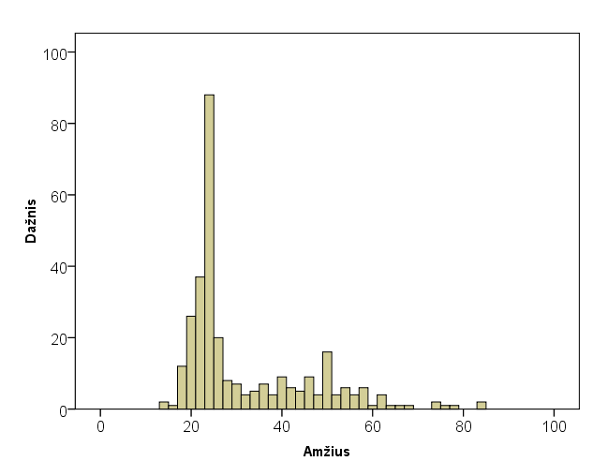
Apklausoje dalyvavo 304 respondentai, iš jų 35,5 proc. vyrų ir 64,5 proc. moterų. Apklaustųjų amžiaus vidurkis yra 31 metai, daugiausiai apklausoje dalyvavusių žmonių yra 24 metų. Jauniausiam respondentui yra 14 metų, o vyriausiam – 83 metai. Respondentų pasiskirstymas pagal amžių pateiktas 3 paveiksle.

3 pav. Respondentų amžius

Beveik pusė visų respondentų (49,3 proc.) turi aukštąjį išsilavinimą ir gyvena didmiestyje (49 proc.). Daugelio apklaustųjų vidutinės mėnesio pajamos yra iki 1000 litų (žr. 4 paveikslą). Respondentų vidutinės mėnesio pajamos yra aktualios, kadangi svarbu išsiaiškinti universaliųjų paslaugų prieinamumą mažas pajamas gaunantiems asmenims, ypač tiems, kurie gyvena geografiškai atokiuose regionuose (t.y. kaimuose ir miesteliuose) ir sudaro 26 proc. visų apklaustųjų.
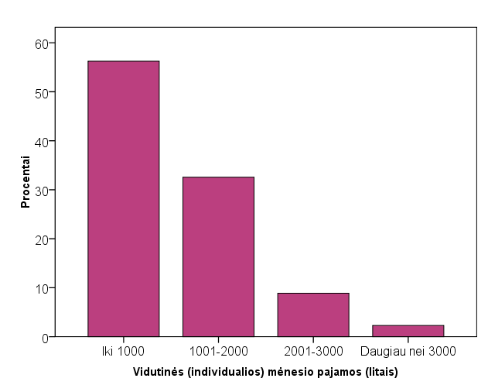

4 pav. Respondentų vidutinių mėnesio pajamų pasiskirstymas

5 paveiksle matoma, kad 43 proc. apklaustųjų vis dar naudojasi fiksuoto ryšio telefonu. Priežastys nurodomas 6 paveiksle. Daugeliui fiksuotas ryšys reikalingas bendrauti su giminaičiais, artimaisiais ir draugais, kurie neturi mobiliųjų telefonų arba tik turint fiksuotą ryšį atsiranda galimybė įsivesti internetą. Tik 5 respondentai mano, kad fiksuoto ryšio kainos yra priimtinesnės nei mobiliojo ryšio. Kitą atsakymo variantą pasirinkę respondentai teigia, kad turi fiksuotą ryšį, nes jis suteikia galimybę naudotis faksu. Taip pat akcentuoja svarbų fiksuoto ryšio privalumą skambinant į užsienio valstybes ir palankesnius pokalbių tarifus skambinant ne į Europos Sąjungos šalis. Galima daryti išvadą, kad fiksuotas ryšys išlieka aktualia elektroninių ryšių paslauga, todėl ir toliau turėtų būti universaliųjų paslaugų elementas, bent jau tol, kol tai vienintelė susisiekimo priemonė žmonėms, kurie neturi mobiliųjų telefonų.

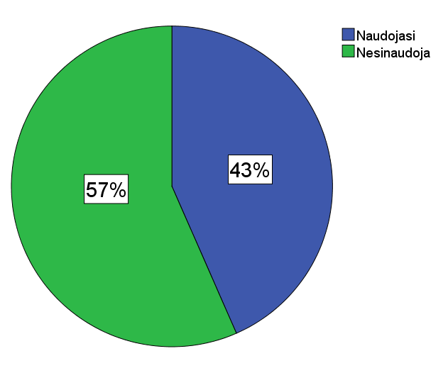
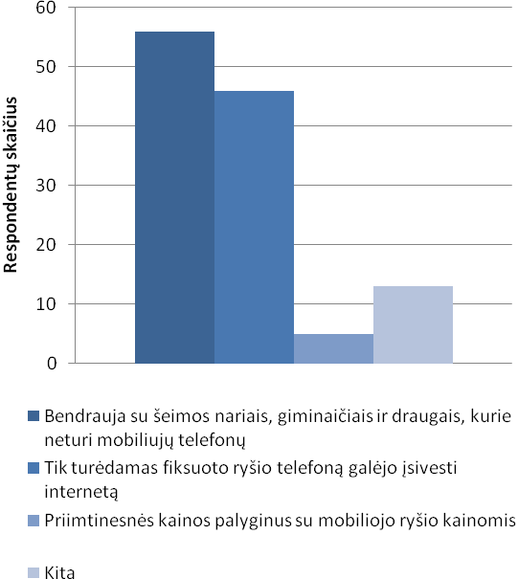

5 pav. Fiksuoto ryšio naudojimosi
namuose paklausumas

6 pav. Fiksuoto ryšio naudojimosi namuose priežastys

Fiksuoto ryšio paslauga yra glaustai susijusi su telefonų knygų aktualumu, nes kuo daugiau žmonių naudojasi fiksuoto ryšio telefonais, tuo labiau yra aktualios telefonų knygos. Tačiau fiksuotu ryšiu naudojasi 43 proc. respondentų, o telefonų knygomis - 20 proc. Pažymėtina, jog popierine telefonų knyga naudojasi tik 8,9 proc. apklaustųjų. Kadangi daugelis fiksuoto ryšio telefonais skambina tik artimiesiems ir draugams, t.y. asmenims, kurių telefonų numerius žino, telefonų knygos jiems nebėra aktualios.
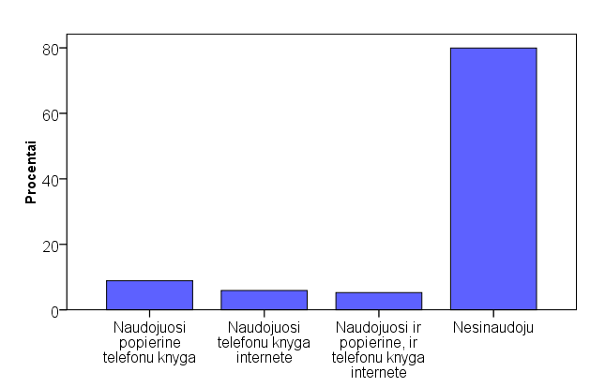

7 pav. Naudojimasis telefonų knygomis

Tyrime nagrinėjamas viešai apmokamų telefonų (taksofonų) aktualumas. Kaip pateikta 8 paveiksle, taksofonais 92 proc. respondentų nesinaudoja ilgiau nei trejus metus, 6 procentai nesinaudoja ilgiau nei metus. Kelis kartus per mėnesį, kartą per mėnesį, kelis kartus per pusmetį, kartą per pusmetį ir kartą per metus taksofonu naudojosi tik po vieną respondentą. Šie penki pasirinkti atsakymai sudaro tik 2 proc., taigi galima teigti, kad viešai apmokamu telefonu yra nesinaudojama ilgiau nei metus.
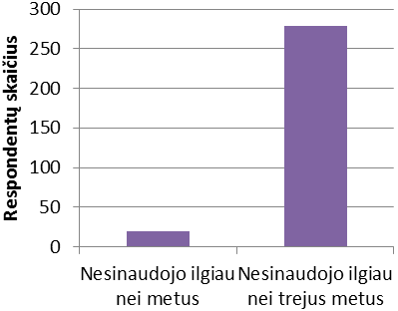

8 pav. Naudojimosi viešai apmokamu telefonu dažnumas

Mažoji dalis apklaustųjų, besinaudojančių taksofonais, įvardija, jog tai gera priemonė išsikrovus mobiliajam telefonui. Kita respondentų dalis pažymėjo, kad taksofonu naudojasi tik būdami užsienyje dėl palankių tarifų.
Pagrindinė priežastis dėl kurios žmonės nesinaudoja taksofonu ilgiau nei trejus metus yra ta, kad turi judrųjį telefoną. Respondentai pasirinko ir kitas priežastis, dėl kurių neskambina iš taksofono: pirmiausia dėl nepatogumo, nes reikia turėti kortelę, taip pat skambinti iš taksofono yra brangu bei sunku jį surasti. Atsižvelgiant į anksčiau respondentų atsakytą klausimą, kad taksofonu naudojamasi būnant užsienio valstybėje, reiškia, jog taksofonų paslauga labiausiai naudinga į šalį atvykusiems turistams, o ne patiems gyventojams, todėl dar kartą pasitvirtina autorės antrame skyriuje išreikšta nuomonė, kad viešai apmokami telefonai dar kažkurį laiką turėtų išlikti kaip universalioji paslauga, tačiau tik konkrečiai apibrėžtose strateginėse vietose: oro uostuose, autobusų ir geležinkelių stotyse bei ligoninėse.
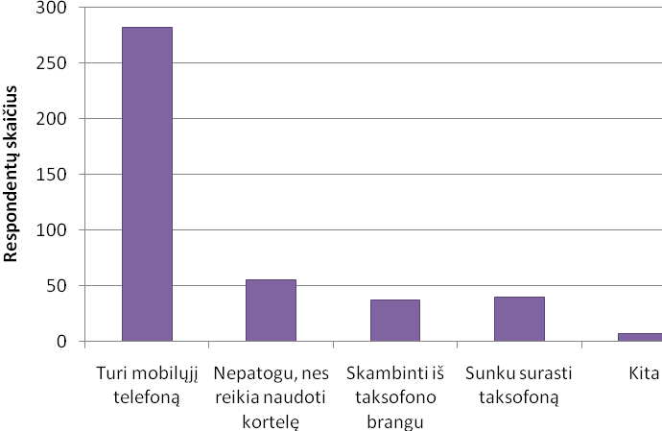

9 pav. Priežastys dėl kurių respondentai nesinaudoja taksofonu

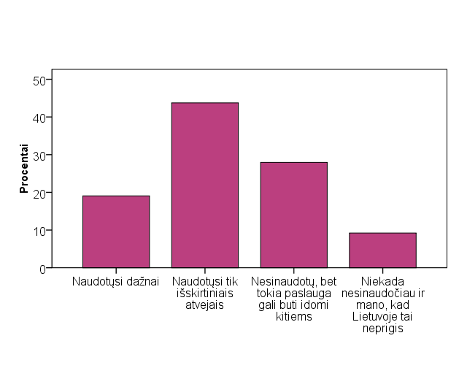
Apklausos rezultatai parodė, kad viešai apmokamo telefono paslauga prarado savo aktualumą turėtą prieš dešimtmetį, todėl kitu anketos klausimu buvo siekiama išsiaiškinti, ar būtų naudinga jei dabartinius balso taksofonus pakeistų multimediniai taksofonai, leidžiantys naudotis internetu, siųsti elektroninius laiškus, atlikti bankines operacijas, rasti reikiamus kontaktus, transporto maršrutus. Kaip matyti 10 paveiksle, 19,1 proc. apklaustųjų multimediniais taksofonais naudotųsi dažnai, didžioji dalis respondentų (43,8 proc.) pasisakė, jog jais naudotųsi tik išskirtiniais atvejais (pvz. išsikrovus judriajam telefonui), 28 proc. nesinaudotų, bet galvoja, kad tokia paslauga gali būti įdomi kitiems, o 9,2 proc. teigia, jog multimediniais taksofonais niekada nesinaudotų ir netgi mano, kad Lietuvoje jie neprigis. Atsižvelgus į rezultatus tikėtina, kad Lietuvoje multimedinių taksofonų lauktų tokia pat ateitis kaip ir balso taksofonų.

10 pav. Multimedinių taksofonų poreikis

Atlikta apklausa buvo siekiama išsiaiškinti ne tik dabartinių universaliųjų paslaugų aktualumą Lietuvos gyventojams, bet ir jų poreikį naujoms universaliosioms paslaugoms. Klausimai buvo sudaromi orientuojantis į dvi šiuo metu populiarias elektroninių ryšių paslaugas – judrųjį ryšį ir internetą. Pirmiausiai bus aptariami rezultatai, susiję su mobiliuoju ryšiu.
Iš visų apklaustųjų tik 2 žmonės nesinaudoja mobiliuoju telefonu. Svarbu pažymėti, jog jiems virš 80 metų. Visi kiti turi judrųjį telefoną ir naudojasi mobiliojo ryšio paslaugomis, nurodytomis 11 paveiksle. Kaip matyti, svarbiausia - skambučių paslauga. Ja naudojasi visi turintys judrųjį telefoną. Taip pat didelė dalis siunčia trumpąsias SMS žinutes (273 apklaustieji). 111 respondentų per mobilųjį telefoną naršo internete (GPRS). Žymiai mažesnė dalis pasisakiusiųjų (51 respondentas) siunčia vaizdo žinutes MMS, o vaizdo telefonija naudojasi 15 apklaustųjų. 32 žmonės pažymėjo, jog naudojasi ir kitomis paslaugomis, tačiau neįvardijo kokiomis būtent.

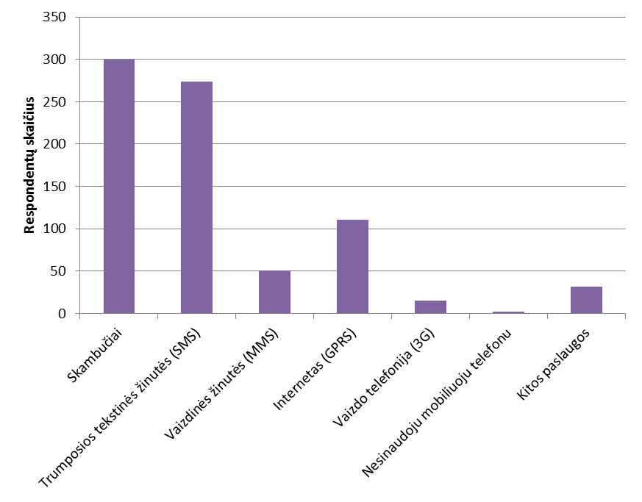

11 pav. Mobiliojo ryšio paslaugos, kuriomis naudojasi respondentai

Žmonės, atsakantys į anketos klausimus, buvo prašomi įvertinti judriojo ryšio kainas ir kokybę Lietuvoje dešimtbalėje sistemoje (kur 10 reiškė labai pigu/labai gera kokybė, o 1 reiškė labai brangu/labai prasta kokybė). Kaip matyti 12 paveiksle, vertindami mobiliojo ryšio paslaugų kainas, daugiausiai respondentų rinkosi tokius balus: 5 (20,1 proc.), 8 (19,7 proc.), 7 (16,4 proc.), 9 (12,5 proc.). Suskaičiavus vidurkį gauname, jog apklausoje dalyvavusių asmenų nuomone, mobiliojo ryšio kainą Lietuvoje galima įvertinti 6,4 balu.
13 paveiksle matome, kaip pasiskirstė respondentų nuomonė vertinant judriojo ryšio kokybę Lietuvoje: daugiausiai respondentų kokybę įvertino 8 balais (25 proc.), kiti skyrė 9 balus (18,4 proc.), 7 balus (12,8 proc.), 5 balus (11,8 proc.), 10 balų (11,2 proc.). Bendras kokybės vidurkis – 7,1 balo.
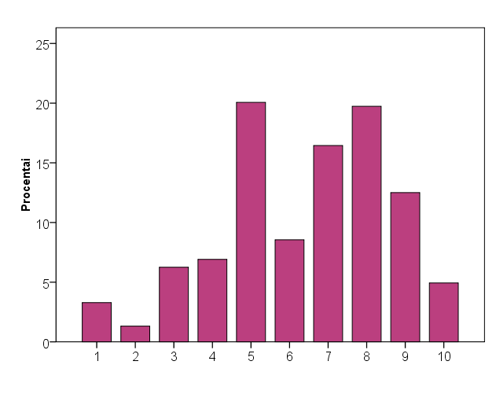
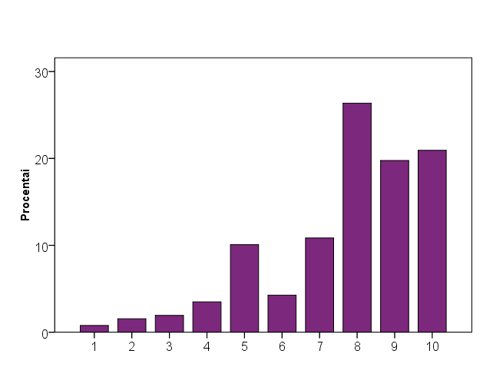

12 pav. Judriojo ryšio paslaugų 13 pav. Judriojo ryšio paslaugų
kainų vertinimas kokybės vertinimas

Tyrime nagrinėjamas interneto, kaip galimos universaliosios elektroninių ryšių paslaugos, aktualumas. Rezultatai rodo, kad didelė dalis apklaustųjų (84,9 proc.) turi internetą namuose, tačiau 15,1 proc. jo dar neturi (žr. 14 paveikslą).
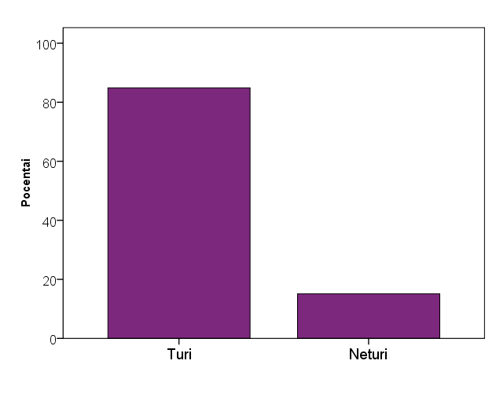
14 pav. Respondentai turintys namuose internetą

15 paveiksle matome, kiek žmonių turi ir kiek neturi interneto didmiestyje (1), mieste (2), miestelyje (3) ir kaime (4). Matyti, jog interneto daugiausiai neturi žmonės gyvenantys kaime. Taip pat pažymėtina, kad interneto neturėjimas namuose yra tiesiogiai susijęs su respondentų amžiumi - daugiausiai interneto neturi vyresnio amžiaus žmonės.
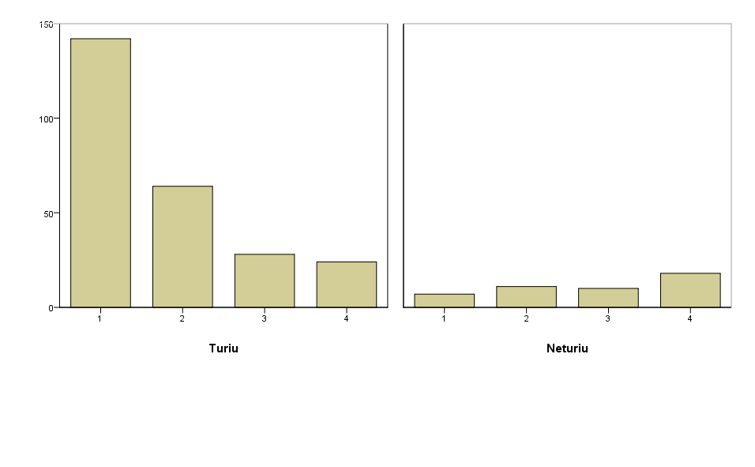

15 pav. Interneto turėjimo ir neturėjimo namuose pasiskirstymas pagal gyvenamąją vietą

Apklausos rezultatai (žr. 16 paveikslą) parodė, kad pagrindinė priežastis, dėl kurios žmonės neturi namuose interneto, yra ta, kad respondentams nėra poreikio jį turėti. Vieni teigė, jog jie nemoka naudotis internetu, kiti pasisakė, kad interneto prieigos jiems užtenka darbe, mokslo įstaigose ir kitur. 10 apklaustųjų įvardijo, kad neturi kompiuterio, todėl negali įsivesti interneto, o 5 žmonėms ši paslauga yra per brangi. 2 apklaustieji pasirinko kitas priežastis, tačiau neįvardijo kokios jos yra.

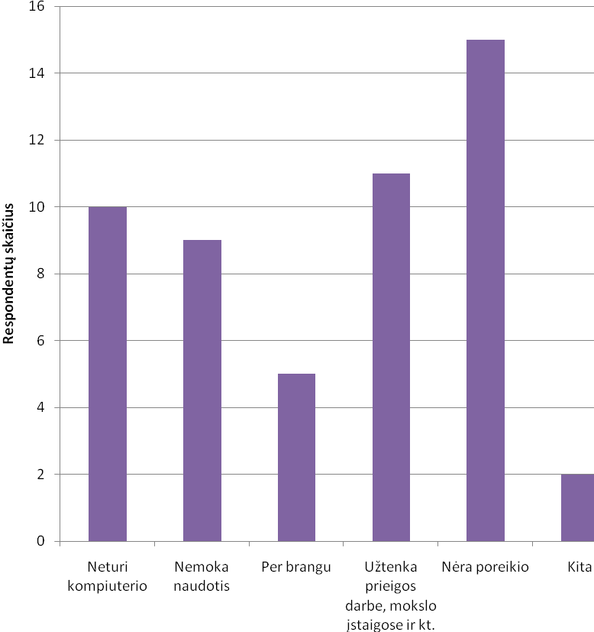

16 pav. Priežastys dėl kurių respondentai neturi namuose interneto

Apklausos metu nustatyta, kad žmonės, turintys internetą namuose, naudojasi paslaugomis nurodytomis 17 paveiksle. Kaip matyti, svarbiausios yra informacijos paieškos, elektroninio pašto, elektroninės bankininkystės paslaugos. Taip pat daug respondentų internete skaito laikraščius ir žurnalus, lankosi socialiniuose tinkluose ir forumuose, siunčiasi muziką ir filmus bei naudojasi e-paslaugomis. Mažiausiai respondentų naudojasi pirkimo internetu paslauga.

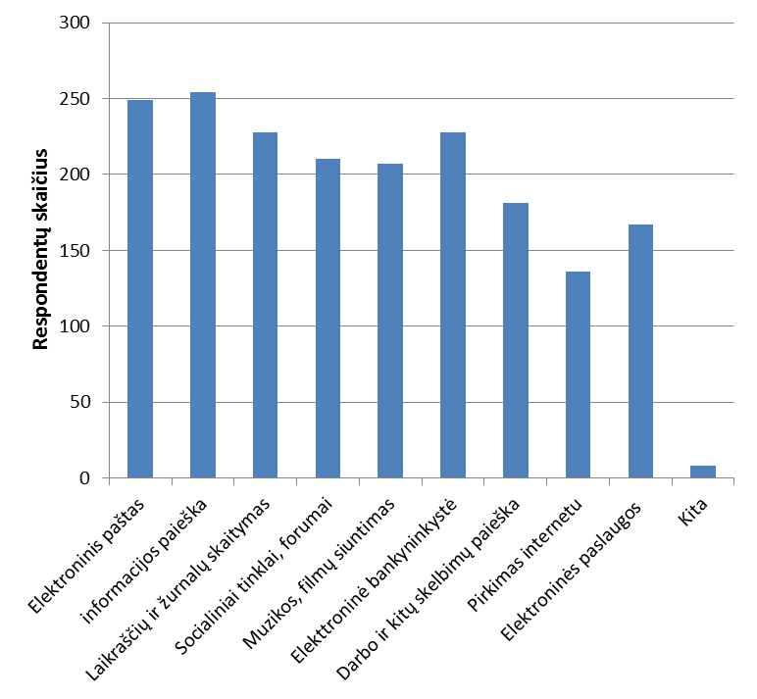

17 pav. Interneto paslaugos, kuriomis naudojasi respondentai

Atliktas tyrimas parodė, kad Lietuvos gyventojai dar naudojasi fiksuoto ryšio telefonu, tačiau labai mažai kontaktų ieško abonentų knygose. Jiems taip pat nebeaktuali balso taksofonų paslauga. Ja dažniausiai naudojamasi tik būnant užsienio valstybėje. Multimediniais taksofonais Lietuvos gyventojai taip pat nebūtų linkę naudotis dažnai. Tokį pasirinkimą lemia plačiai paplitusi judriojo ryšio paslauga. Lietuvos piliečiai turi mobiliuosius telefonus už jiems prieinamą kainą, todėl ši visada kartu su savimi turima susisiekimo priemonė panaikina tiek balso, tiek multimedinių taksofonų poreikį. Internetas tapo svarbia elektroninių ryšių paslauga mūsų šalies gyventojams, tačiau ja taip plačiai kaip judriojo ryšio paslaugomis dar nesinaudojama. Pagrindinė to priežastis ne techninės kliūtys, o poreikio nebuvimas.

NAUJAS UNIVERSALIŲJŲ ELEKTRONINIŲ RYŠIŲ PASLAUGŲ REGULIAVIMO MODELIS

Ištyrus Lietuvos gyventojų poreikius bei nustačius, jog kai kurios dabartinės universaliosios paslaugos prarado savo aktualumą dėl atsiradusių kitų, žymiai praktiškesnių elektroninių ryšių paslaugų, tampa aišku, jog būtinas telekomunikacijų reguliavimo persvarstymas. Kadangi antrame magistro darbo skyriuje nagrinėjant dabartinių paslaugų teisinį reglamentavimą autorė išdėstė savo poziciją dėl dabartinių universaliųjų paslaugų apimties mažinimo, visiškai iš jų pašalinant popierinių abonentų knygų teikimo paslaugą bei apribojant taksofonų paslaugos teikimą tik konkrečiai apibrėžtose strateginėse vietose, šiame skyriuje bus analizuojama galimybė įtraukti naujas paslaugas. Pasirinkta nagrinėti judriojo balso ryšio ir plačiajuosčio ryšio paslaugų įtraukties galimybes į universaliųjų elektroninių ryšių apimtį, nes kaip teigia Claudio Feijoo ir Claire Milne, tai būtina apsvarstyti dėl kelių kriterijų:
- mažuma vartotojų gali būti išstumti iš visuomenės, nes jie nebus pajėgūs įpirkti tam tikrų paslaugų, kurios yra įperkamos ir naudojamos daugelio;
- judriojo ryšio ir plačiajuosčio ryšio paslaugų įtraukimas gali suteikti bendrą tinklo naudingumą visiems vartotojams.
Taigi magistro baigiamajame darbe bus ieškoma atsakymo, kaip geriausia užtikrinti, kad pagrindinėmis telekomunikacijų paslaugomis skaitmeniniame amžiuje galėtų naudotis visi Europos Sąjungos piliečiai, neatmetant klausimo, ar apskritai universaliosios paslaugos yra tinkamiausias būdas siekti šių tikslų.

Judriojo ryšio paslaugų įtrauktis į universaliųjų paslaugų apimtį

Išplitus judriojo ryšio telefonams, kyla klausimas, ar mobiliosioms paslaugoms turėtų būti taikomos tokios pačios universaliųjų paslaugų taisyklės kaip ir fiksuotam ryšiui. Kaip teigia Gerard Goggin, universaliųjų paslaugų koncepcija keičiasi, todėl būtina mobilumą išsamiai apsvarstyti ir įtraukti į universaliųjų paslaugų apimtį. Šią nuomonę jis pagrindžia ir kitame savo moksliniame darbe teigdamas, jog vos tik atsiradus judriesiems telefonams jie buvo tarsi „žaisliukas“ turtingiesiems arba verslo įrankis, tačiau dabar jie tapo kiekvieną dieną naudojama komunikacijos priemone ir tai yra svarbi priežastis, kodėl judrusis ryšys turi praplėsti universaliųjų paslaugų elementų sąrašą.
Žinoma, argumetų, pagrindžiančių aukščiau išdėstytą poziciją nestinga:
- mobiliojo ryšio paslaugos sparčiai keičia fiksuotas, todėl joms turėtų būti pritaikomos universaliųjų paslaugų teikimo taisyklės bei finansavimo parama;
- naudojimasis judriuoju ryšiu daugeliui grupių tapo socialine būtinybe;
- mobiliosios paslaugos yra neįkainojama pagalba daugeliui neįgaliųjų;
- judrieji telefonai dėl daugelio priežasčių visiškai pašalina taksofonų reikalingumą.
Tačiau būtina į tai pažvelgti kitu kampu. Universaliųjų paslaugų direktyva numato svarbią taisyklę: svarstydama, ar reikia keisti ir iš naujo apibrėžti įpareigojimus teikti universaliąsias paslaugas, Komisija atsižvelgia į šiuos veiksnius:
- „ar konkrečios paslaugos prieinamos daugumai vartotojų ir ar jie jomis naudojasi; ar tokių paslaugų trūkumas mažesniajai vartotojų daliai ir nesinaudojimas jomis sąlygoja socialinę atskirtį,
- ar konkrečių paslaugų prieinamumas ir naudojimasis jomis teikia grynąją naudą visiems vartotojams, ar būtina viešai įsikišti tais atvejais, kai konkrečios paslaugos visuomenei neteikiamos įprastomis komercinėmis sąlygomis?“
Per pastaruosius keletą metų judriuoju ryšiu besinaudojančių asmenų skaičius sparčiai gausėjo. Kaip matyti 18 paveiksle, nuo 2004 m. iki 2008 m. Europos Sąjungos judriojo ryšio skverbties rodiklis nuo 84,6 proc. pakilo iki 119 proc. kas reiškia, jog dalis žmonių naudojasi net ne viena telefono SIM kortele. Dideli skverbties šuoliai taip pat parodo mobiliojo ryšio populiarumą ir paplitimą.

18 pav. ES judriojo ryšio skverbtis (remiantis aktyvių judriojo ryšio abonentų skaičiumi
Šaltinis: KOM (2009) 140 galutinis

Taip pat būtina pažymėti, jog skambučių užbaigimo judriojo ryšio tinkluose tarifai nėra ypatingai dideli (2009 m. spalio mėn. ES vidurkis – 6,70 EUR ct) bei su kiekvienais metai vis labiau mažėja (2009 m. sumažėjo 18,4 proc., palyginti su 14,8 proc. 2008 m.). Tiesa, valstybių narių skirtumai vis dar dideli (žiūrėti 19 paveikslą): mažiausi tarifai Kipre (1,95 EUR ct), o didžiausi – Bulgarijoje (12,4 EUR ct). Dėl to kad skambučių užbaigimo tarifai reguliuojami nevienodai, iškreipiama konkurencija ir kyla kliūčių kurti bendrąją rinką, todėl Komisija priėmė rekomendaciją dėl skambučių užbaigimo fiksuotojo ir judriojo ryšio tinkluose tarifų reguliavimo. Tikimasi, kad tarifai bus dar labiau sumažinti, kai šią rekomendaciją pradės taikyti nacionalinės reguliavimo institucijos.

19 pav. Skambučių užbaigimo judriojo ryšio tinkluose tarifai
(nacionalinis vidurkis pagal abonentų skaičių)
Šaltinis: KOM (2010) 253 galutinis

Atsižvelgiant į tai kas išdėstyta, darytina išvada, jog dėl Europos Sąjungos judriojo ryšio paslaugų teikėjų konkurencijos daugelis vartotojų jau gali naudotis judriuoju ryšiu už prieinamą kainą. Taigi įtraukti judriojo ryšio paslaugas į universaliųjų elektroninių ryšių paslaugų apimtį būtų netikslinga, nes kaip matyti konkurencingos rinkos dėka jau yra išvystyta infrastruktūra, paslauga yra prieinama ir svarbiausiai už nedidelę kainą, kuri vis dar pastoviai mažinama.

Plačiajuosčio ryšio paslaugų įtrauktis i universaliųjų paslaugų apimtį

Plačiajuostis ryšys suprantamas kaip prieiga prie didelės spartos duomenų perdavimo, per kurį gali būti teikiamos visos šiuolaikinės interneto paslaugos: e-mokymai, e-sveikata, e-Vyriausybė, e-verslas, videokonferencijos ir skaitmeninė televizija. Šių paslaugų poreikis auga, jų dėka piliečiai gali aktyviai dalyvauti ekonominiame ir socialiniame gyvenime, turi daugiau galimybių rasti darbo, užsiimti verslu ir mokytis, nepaisant buvimo vietos. Pagrindinė problema – didėjanti skaitmeninė atskirtis tarp tų, kurie turi interneto prieigą, ir tų, kurie jos neturi. Taigi šiame poskyryje bus analizuojama galimybė įtraukti plačiajuostį ryšį, kaip vieną iš pagrindinių elektroninių ryšių paslaugų, į universaliųjų paslaugų apimtį, kad jis (plačiajuostis ryšys) būtų plačiai prieinamas piliečiams ir įmonėms, nepriklausomai nuo jų geografinės buvimo vietos, priimtina kaina ir nustatytos kokybės tam, kad visi asmenys galiausiai būtų įtraukti į informacinę visuomenę.
Remiantis IDATE duomenimis, matome, jog daugelyje valstybių fiksuotos plačiajuostės prieigos tinklais gali naudotis daug žmonių: šie tinklai 2009 m. buvo prieinami 94 proc. Europos Sąjungos gyventojų (2008 m. - 92,7 proc.). Tačiau kaimo vietovėse plačiajuosčių tinklų prieinamumas 2009 m. siekė 80 proc. (2008 m. - 76,6 proc.), o keliose šalyse (Bulgarija, Rumunija ir Kipras) šis rodiklis buvo gerokai mažesnis – nesiekė 50 proc. Taigi skirtumas tarp kaimo ir miesto vietovių išlieka didžiulis.
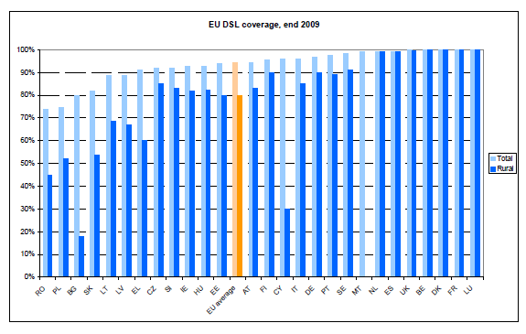
20 pav. Europos Sąjungos gyventojų, kurie gali naudotis fiksuotojo ryšio plačiajuosčiu tinklu (DSL technologija), dalis
Šaltinis: IDATE

Skaitmeninę atskirtį didina ir nevienodas plačiajuosčio ryšio greitis (sparta). Nors dauguma plačiajuosčio ryšio linijų Europoje spartesnės nei 2 Mbps (virš 80 proc.) ir vartotojai dėl to gali naudotis pagrindinėmis paslaugomis kaip e-verslas, e-sveikata ir e-mokymasis, tačiau vis dar yra didelis skirtumas tarp valstybių narių taip pat kaip ir tarp kaimo ir miesto vietovių, kuriose dar nėra užtikrinamas reikalingas plačiajuosčio ryšio greitis. Tai atsispindi 21 paveiksle, kuriame taip pat matome vidutines plačiajuosčio ryšio kainas, kurios pažymėtina, kad per 2007-2009 m. laikotarpį mažėjo.

21 pav. ES plačiajuosčio ryšio abonentai pagal pasiskirstymo spartą ir vidutines plačiajuosčio ryšio kainas 2007 - 2009 m.
Šaltinis: 15-oji ataskaita.

Pateikti statistiniai duomenys rodo, jog plačiajuostis ryšys tapo viena iš pagrindinių elektroninių ryšių paslaugų šiame skaitmeniniame amžiuje, tačiau Europos Sąjungos valstybėse vis dar nėra užtikrinamas šios paslaugos prieinamumas visiems gyventojams. Nepilnai išvystyta infrastruktūra bei tinkamo greičio nebuvimas (ypač kaimo vietovėse) toliau didina skaitmeninę atskirtį, kurios naikinimas yra viena iš Europos Sąjungos prioritetinių sričių, numatytų Komisijos Komunikate „i2010 – Europos informacinė visuomenė augimui ir užimtumui skatinti“. Tačiau ar šios problemos sprendimas tikrai turėtų būti siejamas su universaliųjų elektroninių ryšių sistema, į kurios apimtį yra siūloma įtraukti plačiajuostį ryšį?
Kaip teigia Colin Blackman ir Simon Forge, jeigu plačiajuosčiui ryšiui būtų pritaikytos universaliųjų paslaugų taisyklės, taip būtų skatinama žiniomis grįstos visuomenės plėtra, visiems būtų suteikta prieiga prie e-paslaugų, tačiau negalima neaptarti su tuo susijusių trūkumų:
- plačiajuosčio ryšio įtraukimas į universaliųjų paslaugų apimtį būtų didžiulė finansinė našta universaliųjų paslaugų teikėjams bei visam elektroninių ryšių sektoriui, nes ypatingai brangus infrastruktūros tiesimas. Ši našta stabdytų investicijas, didintų kainas ir iškraipytų konkurenciją.
- Nėra aišku, ar plačiajuostį ryšį įtraukus į universaliųjų paslaugų sferą būtų realiai prisidedama prie didesnio jo įsiskverbimo į rinką ir naudojimo tarp Europos Sąjungos gyventojų. Tokia mintis kyla vos pradėjus nagrinėti Eurobarometro atliktą tyrimą, kuriame Europos Sąjungos piliečiai nesinaudojantys internetu, kaip pagrindinę to priežastį nurodė nesidomėjimą interneto naudojimusi (58%). Trečioje šio darbo dalyje išanalizavus magistro baigiamojo darbo tyrimo duomenis buvo nustatyta, jog didžioji dalis Lietuvos gyventojų nesinaudoja internetu dėl tos pačios priežasties - nejaučia poreikio. Taigi darytina išvada, jog paklausos veiksniai yra tokie pats svarbūs - ar dar svarbesni - kaip pasiūlos veiksniai. Todėl bet kokie šalies ar Europos Sąjungos tikslai, siekiantys vystyti ir pritaikyti plačiajuostį ryšį, turėtų suformuluoti ir įgyvendinti politiką, kuri atkreipia dėmesį į paklausos barjerus.

Svarbu prisiminti, kad Europos Sąjungos elektroninių ryšių rinka, veikiama paslaugų ir infrastruktūros konkurencijos, smarkiai išsiplėtė per pastaruosius keliolika metų. Konkurencingos rinkos dėka greitai išplito jau anksčiau aptartas judrusis ryšys, kuriuo dabar už prieinamą kainą naudojasi praktiškai visi ES gyventojai. Aukščiau pateikta statistika įrodo, jog sparčiai didėja ir plačiajuosčio ryšio prieinamumas, o kainos mažėja. Taigi peršasi išvada, kad konkurencinga rinka, o ne universaliųjų paslaugų įpareigojimai yra tinkamiausias būdas užtikrinti plačiajuosčio ryšio prieinamumą visiems piliečiams. Tam pasiekti siūlomas ne vienas alternatyvus konkurencingos rinkos finansavimo mechanizmas:
- viešojo finansavimo programos ir investicijos;
- privačių bendrovių investicijos;
- ne pelno organizacijų teikiamas finansavimas;
- viešojo ir privataus sektoriaus partnerystė.
Autorės nuomone, efektyviausias būdas užtikrinti plačiajuosčio ryšio prieinamumą yra finansavimo mechanizmų derinimas. Komerciškai perspektyviose vietose infrastruktūros tiesimu daugiausiai turėtų rūpintis privatus sektorius, o tose vietose kur investicijos nėra pelningos, finansuoti turėtų viešasis sektorius (tiek valstybių intitucijos, tiek ES institucijos). Kaip pavyzdį galima paminėti Švediją, kuri nuo 2001 m. įteisino šalies paramą kaimo plačiajuosčiams signalų sistemos tinklams tiesti. Taip pat pažymėtina Lietuvoje 2005-2008 metais įgyvendintas RAIN projektas, finansuotas Europos Sąjungos ir Lietuvos Respublikos lėšomis, kurio dėka buvo nutiesta 3357 kilometrai šviesolaidinių kabelinių linijų, įrengta 509 RAIN tinklo mazgai, kuriais 467 kaimiškosios seniūnijos sujungtos su 51 savivaldybe, prie šviesolaidinės infrastruktūros prijungta 330 mokyklų. Bendra RAIN tinklo aprėptis – per 300 000 šalies kaimiškųjų vietovių gyventojų. Šiuo metu tęsiamas RAIN-2 projektas, kurio tikslas suteikti galimybę 98 proc. šalies kaimiškųjų vietovių naudotis sparčiuoju interneto ryšiu ir, svarbiausia, tomis pačiomis kainomis, kaip ir mieste. Prognozuojama, kad prie šviesolaidinių linijų galės jungtis visi operatoriai, o tai skatins jų konkurenciją.
Minėtų finansavimo lėšų naudojimas yra geriausiai pritaikytas ir nukreiptas tam, kad atitiktų nacionalinius ir (ar) vietos poreikių ypatumus, o ne privalomus įsipareigojimus, nustatytus Europos Sąjungos lygmeniu, nes infrastruktūros plėtra gerokai skiriasi šalies viduje ir tarp valstybių narių. Visuotinai apibrėžta ir būtina universaliųjų paslaugų santvarka įtraukiant plačiajuosčio ryšio paslaugas, gali sąlygoti neveiksmingą išteklių paskirstymą, tokiu būdu darant žalą piliečių gerovei, todėl manytina, kad šios paslaugos plėtrai turėtų būti taikomos bendros konkurencijos normos.

IŠVADOS IR PASIŪLYMAI

- Universaliųjų elektroninių ryšių paslaugų tikslas - užtikrinti, kad kaimo ir atokiose vietovėse gyvenantys piliečiai arba mažai pajamų gaunantys namų ūkiai galėtų už prieinamą kainą naudotis pagrindinėmis ir būtiniausiomis elektroninių ryšių paslaugomis. Tačiau atlikus istorinę universaliųjų paslaugų analizę nustatyta, kad minimalus paslaugų rinkinys tiek per liberalizacijos procesą, tiek po jo ir iki šios dienos lieka nepakitęs - apima daugiausiai fiksuotos telefonijos paslaugas, nors elektroninių ryšių sektorius yra ypač dinamiškas ir per tris dešimtmečius kardinaliai pasikeitė naujų technologijų ir rinkos plėtros atžvilgiu.
- Atliekant teisės aktų analizę nustatyta, kad Universaliųjų paslaugų sąnaudų finansavimo mechanizmai valstybėse narėse nėra tinkamai įgyvendinami. Direktyvos trūkumai, susiję su nuostatomis dėl sąnaudų apskaičiavimo, nesąžiningos naštos apibrėžties nebuvimas, sprendimų dėl finansavimo suteikimo sudėtingumas sukelia sunkumų universaliųjų paslaugų teikėjams, kuriems tampa ypač sudėtinga gauti atitinkamą kompensaciją už išlaidas, patirtas teikiant universaliąsias paslaugas. Naujos įmonės, žinodamo tokią praktiką, nenori tapti universaliųjų paslaugų tiekėjomis.
- Magistro baigiamojo darbo metu iškelta hipotezė, kad dabartinė universaliųjų paslaugų apimtis nebeatitinka vartotojų poreikių, iš dalies pasitvirtino. Išanalizavus tyrimo duomenis bei užsienio valstybių pateiktą statistiką, nustatyta, kad labai retai naudojamasi dvejomis paslaugomis: taksofonais ir popierinėmis abonentų knygomis.
- Kadangi taksofonų ir popierinių abonentų knygų prieinamumo užtikrinimas sukelia didelę naštą paslaugų teikėjams ir visam elektroninių ryšių sektoriui, siūlytina popierines abonentų knygas visiškai išbraukti iš universaliųjų paslaugų apimties paliekant elektronines abonentų knygas ir skambučių paslaugą. Tuo tarpu nuostatas dėl taksofonų yra siūloma keisti taip: nacionalinės reguliavimo institucijos turėtų nustatyti ne privalomą taksofonų tankį, o jų buvimą tik konkrečiose strateginėse vietose, kuriose dažnai naudojamasi šia paslauga (oro uostuose, autobusų ir traukinių stotyse bei ligoninėse).
- Likusios dvi paslaugos (fiksuoto ryšio paslauga bei specialios priemonės neįgaliesiems ir specialių poreikių turintiems naudotojams) išlieka aktualios ir toliau turėtų būti universaliųjų paslaugų apimties elementais. Jų reglamentavimas, autorės nuomone, yra pakankamas ir didesnių pakeitimų kol kas neturėtų būti daroma nei Europos Sąjungos, nei Lietuvos Respublikos lygmeniu.
- Svarstant universaliųjų paslaugų apimties praplėtimą įtraukiant šiuo metu ypač populiarias judriojo ryšio ir plačiajuosčio ryšio paslaugas, prieita prie išvados, jog nei viena iš jų neturėtų tapti universaliąja paslauga. Konkurencingos rinkos dėka judrusis ryšys šiuo metu jau yra plačiai prieinamas ir, svarbiausia, už nedidelę kainą, kuri vis dar mažinama. Antrąja paslauga (plačiajuosčiu ryšiu) dar nesinaudojama visuotinai, tačiau pagrindinė to priežastis ne techninės kliūtys, o poreikio nebuvimas, todėl būtina universaliųjų paslaugų santvarka įtraukiant plačiajuosčio ryšio paslaugas, gali sąlygoti neveiksmingą išteklių paskirstymą, tokiu būdu darant žalą piliečių gerovei. Taigi šios paslaugos plėtrai turėtų būti taikomos bendros konkurencijos normos.
- Atsižvelgiant į viską kas buvo išdėstyta, matyti, jog susiformavus konkurencingai rinkai pagrindinės elektroninių ryšių paslaugos gali būti suteiktos to pageidaujantiems vartotojams žymiai greičiau ir pigiau negu joms pritaikius universaliųjų paslaugų taisykles. Todėl manytina, kad aktualumą prarandančios dabartinės universaliosios paslaugos su laiku bus visiškai pakeistos naujomis ir universaliųjų paslaugų kategorija bus panaikinta.

LITERATŪROS SĄRAŠAS

I. Norminė literatūra
Lietuvos Respublikos teisės aktai:
- Lietuvos Respublikos Asmens duomenų teisinės apsaugos įstatymas // Valstybės žinios 2008, Nr. 22-804.
- Lietuvos Respublikos Civilinis kodeksas // Valstybės žinios, 2000, Nr. 74 – 2262.
- Lietuvos Respublikos Elektroninių ryšių įstatymas // Valstybės žinios, 2004, Nr. 69 - 2382.
- Lietuvos Respublikos Vartotojų teisių apsaugos įstatymas // Valstybės žinios, 2007, Nr. 12 - 488.
- Reikalavimų universaliųjų paslaugų kokybei aprašas, patvirtintas Lietuvos Respublikos ryšių reguliavimo tarnybos direktoriaus 2006 m. vasario 15 d. įsakymu Nr. 1V-214. // Valstybės žinios, 2006, Nr. 23-773.
- Ryšių reguliavimo tarnybos prie Lietuvos Respublikos Vyriausybės direktoriaus 2002 m. gruodžio 5 d. įsakymas nr. 170 “Dėl didelę įtaką viešojo fiksuoto telefono ryšio tinklų ir paslaugų rinkoje turinčių ūkio subjektų”.
- Universaliųjų elektroninių ryšių paslaugų teikimo taisyklės, patvirtintos Lietuvos Respublikos Vyriausybės 2003 m. birželio 3 d. nutarimu Nr. 699.
- Lietuvos Respublikos ryšių reguliavimo tarnybos direktoriaus 2005 m. balandžio 11 d. įsakymu Nr. 1V-353 (Lietuvos Respublikos ryšių reguliavimo tarnybos direktoriaus 2008 m. kovo 19 d. įsakymo Nr. 1V-265 redakcija) Galutinių paslaugų gavėjų ginčų su elektroninių ryšių paslaugų teikėjais sprendimo taisyklės.

Europos Sąjungos teisės aktai:
- Europos Parlamento ir Tarybos direktyva 95/62/EB dėl atvirojo tinklo teikimo nuostatos taikymo balso telefonijai. OL L 321, 1995 12 30, p. 6 – 24.
- Europos Parlamento ir Tarybos direktyva 97/33/EB dėl telekomunikacijų tinklų sujungimo siekiant užtikrinti universaliąsias paslaugas ir sąveiką vadovaujantis atviro tinklo teikimo nuostatomis (Tinklų sujungimo direktyva), OL L 199, 1997 07 26, p. 32 – 52.
- Euorpos Parlamento ir Tarybos direktyva 98/10/EB dėl atvirojo tinklo (ATT) nuostatos taikymo balso telefonijai ir visuotinės telekomunikacijų paslaugos konkurencingoje aplinkoje (pakeičianti Direktyvą 95/62/EB) OL L 101, 1998 04 01 p. 24 – 47.
- Europos Parlamento ir Tarybos direktyva 2002/19/EB dėl elektroninių ryšių tinklų ir susijusių priemonių sujungimo ir prieigos prie jų (Prieigos direktyva), OL L 108, 2002 4 24, p. 323 – 336.
- Europos Parlamento ir Tarybos direktyva 2002/20/EB dėl elektroninių ryšių tinklų ir paslaugų leidimo (Leidimų direktyva), OL L 108, 2002 4 24, p. 337 – 348.
- Europos Parlamento ir Tarybos direktyva 2002/21/EB dėl elektroninių ryšių tinklų ir paslaugų bendrosios reguliavimo sistemos (Pagrindų direktyva), OL L 108, 2002 04 24 p. 33 – 50.
- Europos Parlamento ir Tarybos direktyva 2002/22/EB dėl universaliųjų paslaugų ir paslaugų gavėjų teisių, susijusių su elektroninių ryšių tinklais ir paslaugomis (Universaliųjų paslaugų direktyva), OL L 108, 2002 04 24 p. 367 – 393.
- Europos Parlamento ir Tarybos direktyva 2002/58/EB dėl asmens duomenų tvarkymo ir privatumo apsaugos elektroninių ryšių sektoriuje (Direktyva dėl privatumo ir elektroninių ryšių), OL L 201, 2002 07 31, p. 514 – 524.
- Europos Komisijos direktyva 2002/77/EB dėl konkurencijos elektroninių ryšių tinklų ir paslaugų rinkose, OL L 249, 2002 09 17, p. 178 – 184.
- Europos Parlamento ir Tarybos direktyva 2009/136/EB, iš dalies keičianti Direktyvą 2002/22/EB dėl universaliųjų paslaugų ir paslaugų gavėjų teisių, susijusių su elektroninių ryšių tinklais ir paslaugomis, Direktyvą 2002/58/EB dėl asmens duomenų tvarkymo ir privatumo apsaugos elektroninių ryšių sektoriuje ir Reglamentą (EB) Nr. 2006/2004 dėl nacionalinių institucijų, atsakingų už vartotojų apsaugos teisės aktų vykdymą, bendradarbiavimo, OL L 337, 2009 12 18, p. 11—36.
- Komisijos komunikatas dėl konsultacijų, susijusių su telekomunikacijų paslaugų rinkos sektoriaus apžvalga KOM (93) 159 galutinis, 1993 24 28.
- Komisijos Komunikatas Tarybai, Europos Parlamentui, Europos ekonomikos ir socialinių reikalų komitetui ir Regionų komitetui „i2010 – europos informacinė visuomenė augimui ir užimtumui skatinti“ KOM (2005) 229 galutinis, 2005 06 01.
- Komisijos komunikatas Europos Parlamentui, Tarybai, Europos ekonomikos ir socialinių reikalų komitetui ir Regionų komitetui „Europos elektroninių ryšių reguliavimas ir rinkos 2006 m.“ (12-oji ataskaita). KOM (2007) 155 galutinis, 2007 03 29.
- Komisijos komunikatas Europos Parlamentui, Tarybai, Europos ekonomikos ir socialinių reikalų komitetui ir Regionų komitetui dėl antrojo periodinio elektroninių ryšių tinklų ir kitų tokių universaliųjų paslaugų apimties persvarstymo pagal Direktyvos 2002/22/EB 15 straipsnį. KOM (2008) 572 galutinis, 2008 09 25.
- Komisijos komunikatas Europos Parlamentui, Tarybai, Europos ekonomikos ir socialinių reikalų komitetui ir Regionų komitetui „Kuriant bendrąją Europos elektroninių ryšių rinką 2008 m. padarytos pažangos ataskaita“ (14-oji ataskaita). KOM (2009) 140 galutinis, 2009 03 24.
- Komisijos komunikatas Europos Parlamentui, Tarybai, Europos ekonomikos ir socialinių reikalų komitetui ir Regionų komitetui „Kuriant bendrąją Europos elektroninių ryšių rinką 2009 m. padarytos pažangos ataskaita“ (15-oji ataskaita). KOM (2010) 253 galutinis, 2010 05 25.
- Komisijos rekomendacija dėl pricipų, taikomų atsakingoms už neteisminį vartotojų ginčų sprendimą institucijoms. 98/257/EC: OL L 115, 1998 04 17, p. 31–34.
- Komisijos rekomendacija dėl skambučių užbaigimo fiksuotojo ir judriojo ryšio tinkluose tarifų reguliavimo ES 2009/396/E, OL L 124, 2009 05 07 p. 67- 74.

II. Mokslinė literatūra
- Irmantas Jarukaitis, Tomas Lamanauskas, Mindaugas Civilka ir kiti „Elektroninių ryšių teisė“. – Vilnius: Eugrimas, 2005. – ISBN 9955-051-81-2.
- W. Maxwell „Electronic Communication: The New eu Framework 2002“. – New York: Oceana Publications, 2002. ISBN 0-379-21448-2.

III. Internetiniai šaltiniai
- BEREC Report on Universal Service – reflections for the future 2010 m. http://www.irg.eu/streaming/BoR%20(10)%2035%20BEREC%20Report%20on%20USO_final.pdf?contentId=546910&field=ATTACHED_FILE [žiūrėta 2010 11 02].
- M. Berne „Telecommunications universal service in France“ // Info, Vol. 10 Iss: 5/6, p.121 - 137
http://www.emeraldinsight.com/journals.htm?articleid=1745089&show=html [žiūrėta 2010 07 14].
- K. R. Carter „Universal Service and State Aid in the European Union in the Era of NGN“ http://www.kennethrcarter.com/vita/pubs/nextcomEU-USO-NGN_English.pdf. [žiūrėta 2010 07 14].
- Colin Blackman ir Simon Forge "The future of universal service in Europe" // Info, Vol. 10 Iss: 5/6, p. 152 – 165 http://www.emeraldinsight.com/journals.htm?articleid=1745091&show=pdf [žiūrėta 2010 09 29].
- J. D. Borrows „Universal servise in the United States: dimension of the debate“. http://www.communities.nrri.org/c/document_library/get_file?p_l_id=83769&folderId=83915&name=DLFE-3132.pdf [žiūrėta 2009 06 12].
- Communications Committee Working Document “Broadband access in the EU: situation at 1 July 2010.
http://ec.europa.eu/information_society/newsroom/cf/item-detail dae.cfm?item_id=6502&language=default [žiūrėta 2009 10 29].
- ETNO Reflection Document on universal service principles in e-communications 2010. http://ec.europa.eu/information_society/policy/ecomm/doc/library/public_consult/universal_service2010/comments/etno.pdf [žiūrėta 2010 10 29].
- EUROBAROMETER E-Communications Household Survey Summary 2009 m. http://ec.europa.eu/public_opinion/archives/ebs/ebs_335_sum_en.pdf [žiūrėta 2010 11 23].
- European Commission Questionnaire for the public consultation on universal service principles in e-communications 2010.
http://ec.europa.eu/information_society/policy/ecomm/doc/library/public_consult/universal_service2010/presentations/questionnaire_en_100302.pdf [žiūrėta 2010 09 29].
- Europos Komisijos konsultacijos dėl būsimų skaitmeninio amžiaus universaliųjų paslaugų http://europa.eu/rapid/pressReleasesAction.do?reference=IP/10/218&format=HTML&aged=0&language=LT&guiLanguage=en [žiūrėta 2010 09 26].
- M. Falch and A. Henten „Investment dimensions in a universal service perspective: next generation networks, alternative funding mechanisms and public-private partnerships” 2008 m. // Info, Vol. 10 Iss: 5/6, p.33 – 45
http://www.emeraldinsight.com/journals.htm?articleid=1745082&show=abstract [žiūrėta 2010 11 23].
- Claudio Feijoo and Claire Milne “Guest editorial Re-thinking universal service policy for the digital era: setting the scene – an introduction to the special issue on universal service” 2008 m. // Info, Vol. 10 Iss: 5/6, p.4 – 11
http://www.emeraldinsight.com/journals.htm?articleid=1745079&show=pdf [žiūrėta 2010 11 15].
- Independent Commission for Worldwide Telecomminocations Development 1984. The Missing Link: Report of the Independent Commission for World Wide Telecommunications Development.
- G. Goggin “Cell Phone Culture: Mobile Technology in Everyday Life”, Routledge, London 2006 m. http://irm.bc.edu/reserves/mh100/keel/mh10006.pdf [žiūrėta 2010 11 12].
- G.Goggin „The mobile turn in universal service: prosaic lessons and new ideals” 2008 m. // Info, Vol. 10 Iss: 5/6, p.46 – 58
http://www.emeraldinsight.com/journals.htm?articleid=1745083 [žiūrėta 2010 11 17].
- M. B. Nenova „The new concept of Universal service in a Digital Network Communication Network“. http://heinonline.org/HOL/Page?collection=journals&handle=hein.journals/isjlpsoc3&div=11&id=&page= [žiūrėta 2010 06 12].
- P. Xavier „Should broadband be part of universal service obligations?“ 2008 m. // Info, Vol. 5 Iss: 1, p. 8 – 25
http://www.emeraldinsight.com/journals.htm?articleid=873963&show=html [žiūrėta 2010 11 12].
- VĮ „Plačiajuostis internetas“ teikiamos paslaugos
http://www.placiajuostis.lt/index.php?lang=lt [žiūrėta 2010 10 29].
- http://www.sos112.lt
Suščianovaitė K. Universaliųjų elektroninių ryšių paslaugų reguliavimas Europos Sąjungoje ir Lietuvoje / Informatikos teisės magistro baigiamasis darbas. Vadovas doc. dr. D. Štitilis. – Vilnius: Mykolo Romerio universitetas, Socialinės informatikos fakultetas, 2010. – 70 p.

ANOTACIJA

Magistro baigiamojo darbo tikslas - atskleisti universaliųjų elektroninių ryšių paslaugų teisinį reglamentavimą Lietuvoje ir Europos Sąjungoje bei identifikuoti teisinio reguliavimo trūkumus. Pirmoje darbo dalyje pateikiama istorinė šių paslaugų raida, jų samprata, pagrindiniai principai. Taip pat aprašoma universaliųjų elektroninių ryšių paslaugų apimtis. Antroje dalyje nagrinėjami šiuo metu galiojantys Europos Sąjungos ir Lietuvos Respublikos teisės aktai, reguliuojantys universaliąsias elektroninių ryšių paslaugas, išryškinami probleminiai aspektai. Trečioji darbo dalis skirta aprašyti atlikto tyrimo duomenis, pagal kuriuos įvertinamas analizuojamų paslaugų poreikis Lietuvos gyventojams. Ketvirtoje darbo dalyje siūlomas universaliųjų elektroninių ryšių paslaugų teisinio reguliavimo modelis.
Pagrindiniai žodžiai: universaliosios elektroninių ryšių paslaugos, fiksuotas ryšys, taksofonai, abonentų knygos, judrusis ryšys, plačiajuostis ryšys.

Suščianovaitė K. The Regulation of Universal Electronic Communications Services in the European Union and Lithuania / Master‘s thesis in Informatics Law. Supervisor doc. dr. D. Štitilis. – Vilnius: Mykolas Romeris University, Faculty of Social Informatics, 2010. – 70 p.

ANNOTATION

The aim of the present master‘s thesis is to reveal the legal regulation of universal electronic communications services in Lithuania and the European Union and to identify the drawbacks of it. The historical development of these services, their conception and fundamental principles are given in the first part of the work. This part also includes the scope of universal electronic communication services. The second part of the paper is an analysis of effective legal acts which regulate universal electronic communications services in the European Union and the Republic of Lithuania. Some of the problematic aspects are highlighted in this part as well. The third part of the work is devoted for the description of research data used for assessing the demand of the before mentioned services for Lithuanian people. In the fourth part of the work model of legal regulation for the universal electronic communications is suggested.
The key words: universal electronic communications services, fixed line connection, public telephones, subscribers' books, mobile connection, broadband connection.

Suščianovaitė K. Universaliųjų elektroninių ryšių paslaugų reguliavimas Europos Sąjungoje ir Lietuvoje / Informatikos teisės magistro baigiamasis darbas. Vadovas doc. dr. D. Štitilis. – Vilnius: Mykolo Romerio universitetas, Socialinės informatikos fakultetas, 2010. – 70 p.

SANTRAUKA

Praėjusio amžiaus paskutinio dešimtmečio pabaigoje liberalizavus telekomunikacijų sektorių ir nustačius universaliųjų paslaugų taisykles, buvo žengtas svarbus žingsnis užtikrinant, kad kaimo ir atokiose vietovėse gyvenantys piliečiai arba mažai pajamų gaunantys namų ūkiai galėtų už prieinamą kainą naudotis pagrindinėmis ir būtiniausiomis elektroninių ryšių paslaugomis. Tačiau dabar fiksuotąją balso telefoniją sparčiai keičia judrioji telefonija bei plačiajuostis ryšys. Šių paslaugų reikšmė kasdieniame gyvenime sparčiai didėja, todėl darbe analizuojama ar ateityje elektroninių ryšių paslaugos bus visuotinai prieinamos. Taigi tyrimo objektas yra universaliosios elektroninių ryšių paslaugos.
Magistro baigiamojo darbo tikslas – atskleisti universaliųjų elektroninių ryšių paslaugų teisinį reglamentavimą Lietuvoje ir Europos Sąjungoje bei identifikuoti teisinio reguliavimo trūkumus. Šiam tikslui pasiekti iškelti uždaviniai: apžvelgti universaliųjų elektroninių ryšių paslaugų istorinę raidą bei atskleisti jų esmę ir turinį, išanalizuoti dabartinius Europos Sąjungos ir Lietuvos teisės aktus, reglamentuojančius universaliųjų paslaugų teikimą, įvertinti šių paslaugų poreikį Lietuvos vartotojams bei pasiūlyti naują universaliųjų elektroninių ryšių paslaugų teisinio reguliavimo modelį.
Siekiant įgyvendinti uždavinius, naudoti tyrimo metodai: teisinių dokumentų analizė ir apibendrinimas, lyginimas, kritika, sintezė bei apklausa.
Tyrimo metu iškelta hipotezė, kad atsižvelgiant į naujų technologijų spartų vystymąsi ir plitimą tikėtina, jog dabartinė universaliųjų elektroninių ryšių paslaugų apimtis nebeatitinka vartotojų poreikių, iš dalies pasitvirtino.
Apibendrinus visą darbo metu išanalizuotą medžiagą prieita prie išvados, jog susiformavus konkurencingai rinkai, pagrindinės elektroninių ryšių paslaugos gali būti suteiktos to pageidaujantiems vartotojams žymiai greičiau ir pigiau negu joms pritaikius universaliųjų paslaugų taisykles. Todėl manytina, kad aktualumą prarandančios dabartinės universaliosios paslaugos su laiku bus visiškai pakeistos naujomis ir universaliųjų paslaugų kategorija bus panaikinta.

Suščianovaitė K. The Regulation of Universal Electronic Communications Services in the European Union and Lithuania / Master‘s thesis in Informatics Law. Supervisor doc. dr. D. Štitilis. – Vilnius: Mykolas Romeris University, Faculty of Social Informatics, 2010. – 70 p.

SUMMARY

At the very end of the last decade, after the liberalization of the telecommunications sector and the establishment of universal service rules, an important attempt was made for ensuring that people living in rural and remote areas or low income households would have an ability to use the main and essential electronic services at affordable prices. However, mobile telephony and broadband connection is rapidly replacing fixed line telephones. These services become increasingly important in everyday life, so this work analyzes the possibility of access to the electronic communications services in future. Therefore, the object of research is universal electronic communications services.
The aim of the present master‘s thesis is to reveal the legal regulation of universal electronic communications services in Lithuania and the European Union and to identify the drawbacks of it. In order to achieve this aim, certain tasks are set: to review the historical development of the universal electronic communications services and to reveal its essence and content, to analyze current legal acts which regulate universal services' supply in the European Union and Lithuania, to assess the need of these services for consumers in Lithuania and to offer a new legal regulation model for universal electronic communications service.
In order to implement the tasks, certain research methods were employed: the analysis and summary of legal documents, comparison, criticism, synthesis and survey.
The hypothesis of the research that the scope of current universal electronic communication services considering the rapid development and spread of new technologies no longer satisfies the needs of consumers was partially confirmed.
Having summarized and analyzed the research material, the conclusion was made that if a competitive market was to be created, the main electronic communication services may be provided to users a lot faster and cheaper than after having applied the universal services rules.
Consequently, it is possible that in the course of time the current universal services, which lose their relevance, will be completely replaced by the new services and the category of universal services will be eliminated.

1 PRIEDAS

TYRIMO KLAUSIMYNAS

1. Jūsų amžius *

2. Lytis *
Vyras
Moteris

3. Išsilavinimas *
Pagrindinis
Vidurinis
Aukštesnysis
Aukštasis

4. Vidutinės (individualios) mėnesio pajamos (litais): *
Iki 1000
1001-2000
2001-3000
Daugiau nei 3000

5. Gyvenamoji vieta *
Didmiestis (Vilnius, Kaunas, Klaipėda, Šiauliai, Panevėžys)
Miestas
Miestelis
Kaimas

6. Ar naudojatės fiksuoto ryšio (laidiniu) telefonu namuose? (Jeigu ne, pereikite prie klausimo nr. 8) *
Naudojuosi
Nesinaudoju

7. Dėl kokių priežasčių turite fiksuoto ryšio telefoną?
Juo bendrauju su šeimos nariais, giminaičiais ir draugais, kurie neturi mobiliųjų telefonų
Tik turėdamas fiksuoto ryšio telefoną galėjau įsivesti internetą
Priimtinesnės kainos palyginus su mobiliojo ryšio kainomis
Neturiu mobiliojo telefono
Kita

Jeigu pasirinkote kita - įrašykite.

8. Ar naudojatės telefonų knyga? *
Naudojuosi popierine telefonų knyga
Naudojuosi telefonų knyga internete
Naudojuosi ir popierine, ir telefonų knyga internete
Nesinaudoju

9. Kaip dažnai naudojatės viešai apmokamu telefonu (taksofonu)? Jeigu pasirinkote vieną iš 2 paskutinių atsakymų pereikite prie klausimo Nr. 11 *
Kelis kartus per mėnesį
Kartą per mėnesį
Kelis kartus per pusmetį
Kartą per pusmetį
Kartą per metus
Nesinaudoju ilgiau nei metus
Nesinaudoju ilgiau nei trejus metus

10. Dėl kokių priežasčių naudojatės taksofonu?
Neturiu mobiliojo telefono
Tai puiki susisiekimo priemonė išsikrovus mobiliajam telefonui
Pigesni tarifai skambinant į užsienį
Naudojuosi būdamas užsienyje
Kita

Jei pasirinkote kita - įrašykite.

11. Dėl kokių priežasčių nesinaudojate taksofonu?
Nes turiu mobilųjį telefoną
Nes skambinti iš taksofono brangu
Nepatogu, nes reikia naudoti kortelę
Nes sunku surasti taksofoną
Kita

Jei pasirinkote kita - įrašykite.

12. Jeigu dabartinius balso taksofonus pakeistų multimediniai taksofonai (leidžiantys naudotis internetu, siųsti elektroninius laiškus, atlikti bankines operacijas, rasti reikiamus kontaktus, transporto maršrutus ir pan.) ar naudotumėtės jais? *
Naudočiausi dažnai
Naudočiausi tik išskirtiniais atvejais (pvz. išsikrovus mobiliajam telefonui)
Nesinaudočiau, bet tokia paslauga gali būti įdomi kitiems
Niekada nesinaudočiau ir manau, kad Lietuvoje tai neprigis

13. Kokiomis mobiliojo ryšio paslaugomis naudojatės? *
Skambučiai
Trumposios tekstinės žinutės (SMS)
Vaizdinės žinutės (MMS)
Internetas (GPRS)
Vaizdo telefonija (3G)
Kitos paslaugos
Nesinaudoju mobiliuoju telefonu

14. Įvertinkite mobiliojo ryšio paslaugas Lietuvoje.
 | 1 | 2 | 3 | 4 | 5 | 6 | 7 | 8 | 9 | 10
Paslaugų kaina, kur 1 - labai brangu, 10-labai pigu
Paslaugų kokybė, kur 1-labai bloga, 10-puiki.

15. Ar turite namuose internetą? (Jeigu neturite pereikite prie klausimo nr. 17) *
Turiu
Neturiu

16. Kokiomis interneto paslaugomis naudojatės?
Elektroninis paštas
Informacijos paieška
Laikraščių ir žurnalų skaitymas
Socialiniai tinklai, forumai
Muzikos, filmų siuntimasis
Elektroninė bankininkystė
Darbo ir kitų skelbimų paieška
Pirkimas internetu
Elektroninės paslaugos (dokumentų užsisakymas, deklaracijų, prašymų pildymas, registracija pas gydytoją ir pan.)
Kita

Jei pasirinkote kita - įrašykite.

17. Ar Jus tenkina turimo interneto greitis naudojantis Jūsų aukščiau nurodytomis paslaugomis? Įvertinkite skaičiumi nuo 1 iki 10, kur 1-visiškai netenkina, 10- Visiškai tenkina.

18. Dėl kokių priežasčių neturite interneto?
Neturiu kompiuterio
Nemoku naudotis
Per brangu
Užtenka prieigos darbe, mokslo įstaigoje ir kt.
Nėra poreikio
Kita

Jei pasirinkote kita - įrašykite.

Europos Parlamento ir Tarybos direktyva 2002/22/EB dėl universaliųjų paslaugų ir paslaugų gavėjų teisių, susijusių su elektroninių ryšių tinklais ir paslaugomis (Universaliųjų paslaugų direktyva), OL L 108, 2002 04 24, II skyrius.
Komisijos komunikatas Europos Parlamentui, Tarybai, Europos ekonomikos ir socialinių reikalų komitetui ir Regionų komitetui dėl antrojo periodinio elektroninių ryšių tinklų ir kitų tokių universaliųjų paslaugų apimties persvarstymo pagal Direktyvos 2002/22/EB 15 straipsnį. KOM (2008) 572 galutinis, 2008 09 25.
Europos Komisijos konsultacijos dėl būsimų skaitmeninio amžiaus universaliųjų paslaugų. http://europa.eu/rapid/pressReleasesAction.do?reference=IP/10/218&format=HTML&aged=0&language=LT&guiLanguage=en [žiūrėta 2010 09 26].
Komisijos komunikatas Europos Parlamentui, Tarybai, Europos ekonomikos ir socialinių reikalų komitetui ir Regionų komitetui dėl antrojo periodinio elektroninių ryšių tinklų ir kitų tokių universaliųjų paslaugų apimties persvarstymo pagal Direktyvos 2002/22/EB 15 straipsnį.
Mira Burri Nenova „The new concept of Universal service in a Digital Network Communication Network“. http://heinonline.org/HOL/Page?collection=journals&handle=hein.journals/isjlpsoc3&div=11&id=&page= [žiūrėta 2010 06 12].
John D. Borrows „Universal servise in the United States: dimension of the debate“. http://www.communities.nrri.org/c/document_library/get_file?p_l_id=83769&folderId=83915&name=DLFE-3132.pdf [žiūrėta 2010 06 12].
Independent Commission for Worldwide Telecomminocations Development 1984. The Missing Link: Report of the Independent Commission for World Wide Telecommunications Development.
Komisijos komunikatas Europos Parlamentui, Tarybai, Europos ekonomikos ir socialinių reikalų komitetui ir Regionų komitetui dėl antrojo periodinio elektroninių ryšių tinklų ir kitų tokių universaliųjų paslaugų apimties persvarstymo pagal Direktyvos 2002/22/EB 15 straipsnį.
Komisijos komunikatas dėl konsultacijų, susijusių su telekomunikacijų paslaugų rinkos sektoriaus apžvalga KOM (93) 159 galutinis, 1993 24 28.
Europos Parlamento ir Tarybos direktyva 95/62/EB dėl atvirojo tinklo teikimo nuostatos taikymo balso telefonijai. OL L 321, 1995 12 30.
Irmantas Jarukaitis, Tomas Lamanauskas, Mindaugas Civilka ir kiti „Elektroninių ryšių teisė“. – Vilnius: Eugrimas, 2005. - 244 p. – ISBN 9955-051-81-2.
Europos Parlamento ir Tarybos direktyva 97/33/EB dėl telekomunikacijų tinklų sujungimo siekiant užtikrinti universaliąsias paslaugas ir sąveiką vadovaujantis atviro tinklo teikimo nuostatomis (Tinklų sujungimo direktyva), OL L 199, 1997 07 26.
Euorpos Parlamento ir Tarybos direktyva 98/10/EB dėl atvirojo tinklo (ATT) nuostatos taikymo balso telefonijai ir visuotinės telekomunikacijų paslaugos konkurencingoje aplinkoje (pakeičianti Direktyvą 95/62/EB) OL L 101, 1998 04 01.
Europos Parlamento ir Tarybos direktyva 2002/22/EB dėl universaliųjų paslaugų ir paslaugų gavėjų teisių, susijusių su elektroninių ryšių tinklais ir paslaugomis (Universaliųjų paslaugų direktyva), OL L 108, 2002 04 24.
Europos Parlamento ir Tarybos direktyva 2002/22/EB dėl universaliųjų paslaugų ir paslaugų gavėjų teisių, susijusių su elektroninių ryšių tinklais ir paslaugomis (Universaliųjų paslaugų direktyva), OL L 108, 2002 04 24.
Europos Parlamento ir Tarybos direktyva 2002/21/EB dėl elektroninių ryšių tinklų ir paslaugų bendrosios reguliavimo sistemos (Pagrindų direktyva), OL L 108, 2002 04 24.
Lietuvos Respublikos Elektroninių ryšių įstatymas, Valstybės žinios // 2004, Nr. 69-2382.
Michel Berne „Telecommunications universal service in France“ http://www.emeraldinsight.com/journals.htm?articleid=1745089&show=html [žiūrėta 2010 07 14].
Kenneth R. Carter „Universal Service and State Aid in the European Union in the Era of NGN. http://www.kennethrcarter.com/vita/pubs/nextcomEU-USO-NGN_English.pdf. [žiūrėta 2010 0714].
Europos Parlamento ir Tarybos direktyva 2002/22/EB dėl universaliųjų paslaugų ir paslaugų gavėjų teisių, susijusių su elektroninių ryšių tinklais ir paslaugomis (Universaliųjų paslaugų direktyva), OL L 108, 2002 04 24, 9 straipsnio 2 ir 3 dalys.
Europos Parlamento ir Tarybos direktyva 2002/22/EB dėl universaliųjų paslaugų ir paslaugų gavėjų teisių, susijusių su elektroninių ryšių tinklais ir paslaugomis (Universaliųjų paslaugų direktyva), OL L 108, 2002 04 24, 11 straipsnio 2 dalis.
Irmantas Jarukaitis, Tomas Lamanauskas, Mindaugas Civilka ir kiti „Elektroninių ryšių teisė“. – Vilnius: Eugrimas, 2005. - 247 p. – ISBN 9955-051-81-2.
Europos Parlamento ir Tarybos direktyva 97/33/EB dėl telekomunikacijų tinklų sujungimo siekiant užtikrinti universaliąsias paslaugas ir sąveiką vadovaujantis atviro tinklo teikimo nuostatomis (Tinklų sujungimo direktyva), OL L 199, 1997 07 26.
Euorpos Parlamento ir Tarybos direktyva 98/10/EB dėl atvirojo tinklo (ATT) nuostatos taikymo balso telefonijai ir visuotinės telekomunikacijų paslaugos konkurencingoje aplinkoje (pakeičianti Direktyvą 95/62/EB) OL L 101, 1998 04 01.
Direktyvos 98/10/EB 5-8 straipsniai; Direktyvos 97/33/EB I priedas.
Europos Parlamento ir Tarybos direktyva 2002/22/EB dėl universaliųjų paslaugų ir paslaugų gavėjų teisių, susijusių su elektroninių ryšių tinklais ir paslaugomis (Universaliųjų paslaugų direktyva), OL L 108, 2002 04 24, 4 straipsnis.
Europos Parlamento ir Tarybos direktyva 2002/22/EB dėl universaliųjų paslaugų ir paslaugų gavėjų teisių, susijusių su elektroninių ryšių tinklais ir paslaugomis (Universaliųjų paslaugų direktyva), OL L 108, 2002 04 24, 4 straipsnio 2dalis.
Žiūrėti magistro baigiamojo darbo 4.2. poskyrį.
Europos Parlamento ir Tarybos direktyva 2002/22/EB dėl universaliųjų paslaugų ir paslaugų gavėjų teisių, susijusių su elektroninių ryšių tinklais ir paslaugomis (Universaliųjų paslaugų direktyva), OL L 108, 2002 04 24, 4 straipsnio 2 dalis.
Asmens duomenų naudojimas turi atitikti Europos Parlamento ir Tarybos direktyvą 2002/58/EB dėl asmens duomenų tvarkymo ir privatumo apsaugos elektroninių ryšių sektoriuje (Direktyva dėl privatumo ir elektroninių ryšių), OL L 201, 2002 7 31 bei Lietuvos Respublikos Asmens duomenų teisinės apsaugos įstatymą // Valstybės žinios 2008, Nr. 22-804.
EUROBAROMETER E-Communications Household Survey Summary 2009. http://ec.europa.eu/public_opinion/archives/ebs/ebs_335_sum_en.pdf [žiūrėta 2010 11 03]. Plačiau tyrimo duomenys analizuojami magistro baigiamojo darbo antrojoje dalyje.
Europos Parlamento ir Tarybos direktyva 2002/22/EB dėl universaliųjų paslaugų ir paslaugų gavėjų teisių, susijusių su elektroninių ryšių tinklais ir paslaugomis (Universaliųjų paslaugų direktyva), OL L 108, 2002 04 24 preambulės 13 pastraipa.
- Europos Parlamento ir Tarybos direktyva 2002/19/EB dėl elektroninių ryšių tinklų ir susijusių priemonių sujungimo ir prieigos prie jų (Prieigos direktyva), OL L 108, 2002 4 24; - Europos Parlamento ir Tarybos direktyva 2002/20/EB dėl elektroninių ryšių tinklų ir paslaugų leidimo (Leidimų direktyva), OL L 108, 2002 4 24; - Europos Parlamento ir Tarybos direktyva 2002/21/EB dėl elektroninių ryšių tinklų ir paslaugų bendrosios reguliavimo sistemos (Pagrindų direktyva), OL L 108, 2002 04 24 ; - Europos Parlamento ir Tarybos direktyva 2002/22/EB dėl universaliųjų paslaugų ir paslaugų gavėjų teisių, susijusių su elektroninių ryšių tinklais ir paslaugomis (Universaliųjų paslaugų direktyva), OL L 108, 2002 04 24; - Europos Parlamento ir Tarybos direktyva 2002/58/EB dėl asmens duomenų tvarkymo ir privatumo apsaugos elektroninių ryšių sektoriuje (Direktyva dėl privatumo ir elektroninių ryšių), OL L 201, 2002 07 03; - Europos Komisijos direktyva 2002/77/EB dėl konkurencijos elektroninių ryšių tinklų ir paslaugų rinkose, OL L 249, 2002 09 17.
Lietuvos Respublikos Elektroninių ryšių įstatymas // Valstybės žinios, 2004, Nr. 69 - 2382.
Europos Parlamento ir Tarybos direktyva 2009/136/EB, iš dalies keičianti Direktyvą 2002/22/EB dėl universaliųjų paslaugų ir paslaugų gavėjų teisių, susijusių su elektroninių ryšių tinklais ir paslaugomis, Direktyvą 2002/58/EB dėl asmens duomenų tvarkymo ir privatumo apsaugos elektroninių ryšių sektoriuje ir Reglamentą (EB) Nr. 2006/2004 dėl nacionalinių institucijų, atsakingų už vartotojų apsaugos teisės aktų vykdymą, bendradarbiavimo, OL L 337, 2009 12 18, 4 straipsnis.
2008m Komisijos komunikatas Europos Parlamentui, Tarybai, Europos ekonomikos ir socialinių reikalų komitetui ir Regionų komitetui dėl antrojo periodinio elektroninių ryšių tinklų ir kitų tokių universaliųjų paslaugų apimties persvarstymo pagal Direktyvos 2002/22/EB 15 straipsnį. KOM (2008) 572 galutinis, 2008 09 25.
Universaliųjų elektroninių ryšių paslaugų teikimo taisyklės, patvirtintos Lietuvos Respublikos Vyriausybės 2003 m. birželio 3 d. nutarimu Nr. 699, 4 punktas.
Europos Parlamento ir Tarybos direktyva 2009/136/EB, iš dalies keičianti Direktyvą 2002/22/EB dėl universaliųjų paslaugų ir paslaugų gavėjų teisių, susijusių su elektroninių ryšių tinklais ir paslaugomis, Direktyvą 2002/58/EB dėl asmens duomenų tvarkymo ir privatumo apsaugos elektroninių ryšių sektoriuje ir Reglamentą (EB) Nr. 2006/2004 dėl nacionalinių institucijų, atsakingų už vartotojų apsaugos teisės aktų vykdymą, bendradarbiavimo, OL L 337, 2009 12 18, preambulės 5 pastraipa.
ETNO Reflection Document on universal service principles in e-communications 2010. http://ec.europa.eu/information_society/policy/ecomm/doc/library/public_consult/universal_service2010/comments/etno.pdf [žiūrėta 2010 10 29].
BEREC Report on Universal Service – reflections for the future 2010. http://www.irg.eu/streaming/BoR%20(10)%2035%20BEREC%20Report%20on%20USO_final.pdf?contentId=546910&field=ATTACHED_FILE [žiūrėta 2010 11 02].
Pagal Eurobarometer duomenis 2009 m. fiksuoto ryšio telefonu naudojosi 73% ES piliečių.
Žiūrėti magistro baigiamojo darbo 6 paveikslą (41 puslapis).
EUROBAROMETER E-Communications Household Survey Summary 2009. http://ec.europa.eu/public_opinion/archives/ebs/ebs_335_sum_en.pdf [žiūrėta 2010 11 03].
ETNO Reflection Document on universal service principles in e-communications 2010. http://ec.europa.eu/information_society/policy/ecomm/doc/library/public_consult/universal_service2010/comments/etno.pdf [žiūrėta 2010 10 29].
BEREC Report on Universal Service – reflections for the future 2010. http://www.irg.eu/streaming/BoR%20(10)%2035%20BEREC%20Report%20on%20USO_final.pdf?contentId=546910&field=ATTACHED_FILE [žiūrėta 2010 11 02].
Europos Parlamento ir Tarybos direktyva 2002/22/EB dėl universaliųjų paslaugų ir paslaugų gavėjų teisių, susijusių su elektroninių ryšių tinklais ir paslaugomis (Universaliųjų paslaugų direktyva), OL L 108, 2002 04 24, 6 straipsnio 2 dalis.
Reikalavimų universaliųjų paslaugų kokybei aprašas, patvirtintas Lietuvos Respublikos ryšių reguliavimo tarnybos direktoriaus 2006 m. vasario 15 d. įsakymu Nr. 1V-214.
Europos Parlamento ir Tarybos direktyva 2009/136/EB, iš dalies keičianti Direktyvą 2002/22/EB dėl universaliųjų paslaugų ir paslaugų gavėjų teisių, susijusių su elektroninių ryšių tinklais ir paslaugomis, Direktyvą 2002/58/EB dėl asmens duomenų tvarkymo ir privatumo apsaugos elektroninių ryšių sektoriuje ir Reglamentą (EB) Nr. 2006/2004 dėl nacionalinių institucijų, atsakingų už vartotojų apsaugos teisės aktų vykdymą, bendradarbiavimo, OL L 337, 2009 12 18, 5 straipsnio 2 dalis.
Komisijos komunikatas Europos Parlamentui, Tarybai, Europos ekonomikos ir socialinių reikalų komitetui ir Regionų komitetui „Kuriant bendrąją Europos elektroninių ryšių rinką 2008 m. padarytos pažangos ataskaita“ (14-oji ataskaita). KOM (2009) 140 galutinis, 2009 03 24.
ETNO Reflection Document on universal service principles in e-communications 2010 m. http://ec.europa.eu/information_society/policy/ecomm/doc/library/public_consult/universal_service2010/comments/etno.pdf [žiūrėta 2010 10 29].
BEREC Report on Universal Service – reflections for the future 2010. http://www.irg.eu/streaming/BoR%20(10)%2035%20BEREC%20Report%20on%20USO_final.pdf?contentId=546910&field=ATTACHED_FILE [žiūrėta 2010 11 02].
Europos Parlamento ir Tarybos direktyva 2009/136/EB, iš dalies keičianti Direktyvą 2002/22/EB dėl universaliųjų paslaugų ir paslaugų gavėjų teisių, susijusių su elektroninių ryšių tinklais ir paslaugomis, Direktyvą 2002/58/EB dėl asmens duomenų tvarkymo ir privatumo apsaugos elektroninių ryšių sektoriuje ir Reglamentą (EB) Nr. 2006/2004 dėl nacionalinių institucijų, atsakingų už vartotojų apsaugos teisės aktų vykdymą, bendradarbiavimo, OL L 337, 2009 12 18, 6 ir 7 straipsniai.
Europos Parlamento ir Tarybos direktyva 2009/136/EB, iš dalies keičianti Direktyvą 2002/22/EB dėl universaliųjų paslaugų ir paslaugų gavėjų teisių, susijusių su elektroninių ryšių tinklais ir paslaugomis, Direktyvą 2002/58/EB dėl asmens duomenų tvarkymo ir privatumo apsaugos elektroninių ryšių sektoriuje ir Reglamentą (EB) Nr. 2006/2004 dėl nacionalinių institucijų, atsakingų už vartotojų apsaugos teisės aktų vykdymą, bendradarbiavimo, OL L 337, 2009 12 18, 7 straipsnis.
Europos Parlamento ir Tarybos direktyva 2009/136/EB, iš dalies keičianti Direktyvą 2002/22/EB dėl universaliųjų paslaugų ir paslaugų gavėjų teisių, susijusių su elektroninių ryšių tinklais ir paslaugomis, Direktyvą 2002/58/EB dėl asmens duomenų tvarkymo ir privatumo apsaugos elektroninių ryšių sektoriuje ir Reglamentą (EB) Nr. 2006/2004 dėl nacionalinių institucijų, atsakingų už vartotojų apsaugos teisės aktų vykdymą, bendradarbiavimo, OL L 337, 2009 12 18, 41 pastraipa.
Prancūzijoje buvo priimta šiai direktyvos nuostatai prieštaraujanti nacionalinė taisyklė, numatanti, jog gali būti skiriamos tik tos įmonės, kurios universaliąją paslaugą gali teikti visoje valstybės teritorijoje. Europos Teisingumo Teismas priėmė svarbų sprendimą, kuriuo paskelbė minėtą taisyklę negaliojančia. Teismo teigimu, valstybės narės privalo užtikrinti, kad universalioji paslauga būtų teikiama ekonomiškai veiksmingai, paisydamos objektyvumo, nediskriminavimo ir mažiausio rinkos iškraipymo principų.
Komisijos komunikatas Europos Parlamentui, Tarybai, Europos ekonomikos ir socialinių reikalų komitetui ir Regionų komitetui „Europos elektroninių ryšių reguliavimas ir rinkos 2006 m.“ (12-oji ataskaita). KOM (2007) 155 galutinis, 2007 03 29.
Komisijos komunikatas Europos Parlamentui, Tarybai, Europos ekonomikos ir socialinių reikalų komitetui ir Regionų komitetui „Europos elektroninių ryšių reguliavimas ir rinkos 2006 m.“ (12-oji ataskaita). KOM (2007) 155 galutinis, 2007 03 29.
Universaliųjų elektroninių ryšių paslaugų teikimo taisyklių, patvirtintų Lietuvos Respublikos Vyriausybės 2003 m. birželio 3 d. nutarimu Nr. 699, 15-17 punktai.
Universaliųjų elektroninių ryšių paslaugų teikimo taisyklių, patvirtintų Lietuvos Respublikos Vyriausybės 2003 m. birželio 3 d. nutarimu Nr. 699, 14 punktas.
Reikalavimų universaliųjų paslaugų kokybei aprašas, patvirtintas Lietuvos Respublikos ryšių reguliavimo tarnybos direktoriaus 2006 m. vasario 15 d. įsakymu Nr. 1V-214.
Universaliųjų elektroninių ryšių paslaugų teikimo taisyklių, patvirtintų Lietuvos Respublikos Vyriausybės 2003 m. birželio 3 d. nutarimu Nr. 699, 48 punktas.
Lietuvos Respublikos Elektroninių ryšių įstatymo 34 straipsnio 2dalis, Valstybės žinios // 2004, Nr. 69-2382 ir Universaliųjų elektroninių ryšių paslaugų teikimo taisyklių, patvirtintų Lietuvos Respublikos Vyriausybės 2003 m. birželio 3 d. nutarimu Nr. 699, 12 punktas.
Europos Parlamento ir Tarybos direktyva 2002/20/EB dėl elektroninių ryšių tinklų ir paslaugų leidimo (Leidimų direktyva), OL L 108, 2002 4 24.
Universaliųjų elektroninių ryšių paslaugų teikimo taisyklių, patvirtintų Lietuvos Respublikos Vyriausybės 2003 m. birželio 3 d. nutarimu Nr. 699, 12 punktas ir Lietuvos Respublikos Elektroninių ryšių įstatymo 31 straipsnio 2 dalis, Valstybės žinios // 2004, Nr. 69-2382.
Europos Parlamento ir Tarybos direktyva 2002/22/EB dėl universaliųjų paslaugų ir paslaugų gavėjų teisių, susijusių su elektroninių ryšių tinklais ir paslaugomis (Universaliųjų paslaugų direktyva), OL L 108, 2002 04 24, 15 pastraipa.
Universaliųjų elektroninių ryšių paslaugų teikimo taisyklių, patvirtintų Lietuvos Respublikos Vyriausybės 2003 m. birželio 3 d. nutarimu Nr. 699, 4 punktas.
Winston Maxwell „Electronic Communication: The New eu Framework 2002. ISBN 0-379-21448-2.
Europos Parlamento ir Tarybos direktyva 2002/22/EB dėl universaliųjų paslaugų ir paslaugų gavėjų teisių, susijusių su elektroninių ryšių tinklais ir paslaugomis (Universaliųjų paslaugų direktyva), OL L 108, 2002 04 24, IV priedo A dalis.
Europos Parlamento ir Tarybos direktyva 2002/22/EB dėl universaliųjų paslaugų ir paslaugų gavėjų teisių, susijusių su elektroninių ryšių tinklais ir paslaugomis (Universaliųjų paslaugų direktyva), OL L 108, 2002 04 24, 12 straipsnio 1 dalies b punktas.
Europos Parlamento ir Tarybos direktyva 2002/22/EB dėl universaliųjų paslaugų ir paslaugų gavėjų teisių, susijusių su elektroninių ryšių tinklais ir paslaugomis (Universaliųjų paslaugų direktyva), OL L 108, 2002 04 24, IV priedo A dalis ir 12 straipsnio 2 dalis.
Europos Parlamento ir Tarybos direktyva 2002/22/EB dėl universaliųjų paslaugų ir paslaugų gavėjų teisių, susijusių su elektroninių ryšių tinklais ir paslaugomis (Universaliųjų paslaugų direktyva), OL L 108, 2002 04 24, preambulės 22 pastraipa.
Europos Parlamento ir Tarybos direktyva 2002/22/EB dėl universaliųjų paslaugų ir paslaugų gavėjų teisių, susijusių su elektroninių ryšių tinklais ir paslaugomis (Universaliųjų paslaugų direktyva), OL L 108, 2002 04 24,13 straipsnio 1 dalis.
Europos Parlamento ir Tarybos direktyva 2002/22/EB dėl universaliųjų paslaugų ir paslaugų gavėjų teisių, susijusių su elektroninių ryšių tinklais ir paslaugomis (Universaliųjų paslaugų direktyva), OL L 108, 2002 04 24,12 straipsnio 1 dalis.
Komisijos komunikatas Europos Parlamentui, Tarybai, Europos ekonomikos ir socialinių reikalų komitetui ir Regionų komitetui „Kuriant bendrąją Europos elektroninių ryšių rinką 2009 m. padarytos pažangos ataskaita“ (15-oji ataskaita). KOM (2010) 253 galutinis, 2010 05 25.
ETNO Reflection Document on universal service principles in e-communications 2010. http://ec.europa.eu/information_society/policy/ecomm/doc/library/public_consult/universal_service2010/comments/etno.pdf [žiūrėta 2010 11 15].
Universaliųjų elektroninių ryšių paslaugų teikimo taisyklių, patvirtintų Lietuvos Respublikos Vyriausybės 2003 m. birželio 3 d. nutarimu Nr. 699, 28 punktas.
Irmantas Jarukaitis, Tomas Lamanauskas, Mindaugas Civilka ir kiti „Elektroninių ryšių teisė“. – Vilnius: Eugrimas, 2005. – 293 p. ISBN 9955-051-81-2, 293psl.
Irmantas Jarukaitis, Tomas Lamanauskas, Mindaugas Civilka ir kiti „Elektroninių ryšių teisė“. – Vilnius: Eugrimas, 2005. – 293 p. ISBN 9955-051-81-2, 293psl.
Lietuvos Respublikos Civilinis kodeksas // Valstybės žinios, 2000, Nr. 74 – 2262.
Lietuvos Respublikos Vartotojų teisių apsaugos įstatymas // Valstybės žinios, 2007, Nr. 12 - 488.
Europos Parlamento ir Tarybos direktyva 2009/136/EB, iš dalies keičianti Direktyvą 2002/22/EB dėl universaliųjų paslaugų ir paslaugų gavėjų teisių, susijusių su elektroninių ryšių tinklais ir paslaugomis, Direktyvą 2002/58/EB dėl asmens duomenų tvarkymo ir privatumo apsaugos elektroninių ryšių sektoriuje ir Reglamentą (EB) Nr. 2006/2004 dėl nacionalinių institucijų, atsakingų už vartotojų apsaugos teisės aktų vykdymą, bendradarbiavimo, OL L 337, 2009 12 18, 20 straipsnis.
Lietuvos Respublikos Civilinis kodeksas // Valstybės žinios, 2000, Nr. 74 – 2262. 6.161 straipsnis viešąją sutartį apibrėžia kaip sutartį, kurią sudaro juridinis asmuo (verslininkas), teikiantis paslaugas ar parduodantis prekes visiems, kas tik kreipiasi (transporto, ryšių, elektros, šilumos, dujų, vandentekio ir kitos organizacijos).
Lietuvos Respublikos ryšių reguliavimo tarnybos direktoriaus 2005 m. gruodžio 23 d. įsakymu nr. 1v-1160 patvirtintos Elektroninių ryšių paslaugų teikimo taisyklės.
Direktyva 2009/136/EB, 21 straipsnis ir 22 straipsnis.
Direktyva 2009/136/EB, 23 straipnis.
Direktyva 2009/136/EB, 33 straipnis.
Komisijos komunikatas Europos Parlamentui, Tarybai, Europos ekonomikos ir socialinių reikalų komitetui ir Regionų komitetui „Kuriant bendrąją Europos elektroninių ryšių rinką 2009 m. padarytos pažangos ataskaita“ (15-oji ataskaita). KOM (2010) 253 galutinis, 2010 05 25.
2009 m. spalio mėn. Vidutinė judriojo ir fiksuotojo ryšio numerių perkėlimo trukmė buvo atitinkamai 4,1 ir 6,5 dienos, palyginti su 8,5 ir 7,5 dienomis 2008 m. spalio mėn.
Ryšių reguliavimo tarnybos direktoriaus 2003 m. spalio 16 d. įsakymu nr.1v-129 patvirtintos „Abonento teisės išlaikyti abonentinį numerį, keičiant telefono ryšio paslaugų teikėją ar paslaugų teikimo vietą bei būdą, užtikrinimo sąlygos“.
Europos Parlamento ir Tarybos direktyva 2009/136/EB, iš dalies keičianti Direktyvą 2002/22/EB dėl universaliųjų paslaugų ir paslaugų gavėjų teisių, susijusių su elektroninių ryšių tinklais ir paslaugomis, Direktyvą 2002/58/EB dėl asmens duomenų tvarkymo ir privatumo apsaugos elektroninių ryšių sektoriuje ir Reglamentą (EB) Nr. 2006/2004 dėl nacionalinių institucijų, atsakingų už vartotojų apsaugos teisės aktų vykdymą, bendradarbiavimo, OL L 337, 2009 12 18, 26 straipnis
www.sos112.lt
Komisijos rekomendacija dėl pricipų, taikomų atsakingoms už neteisminį vartotojų ginčų sprendimą institucijoms. 98/257/EC: OL L 115, 1998 04 17, p. 31–34.
Lietuvos Respublikos Elektroninių ryšių įstatymas // Valstybės žinios, 2004, Nr. 69 – 2382, 36 straipsnis.
Ten pat.
Ten pat.
Lietuvos Respublikos ryšių reguliavimo tarnybos direktoriaus 2005 m. balandžio 11 d. įsakymu Nr. 1V-353 (Lietuvos Respublikos ryšių reguliavimo tarnybos direktoriaus 2008 m. kovo 19 d. įsakymo Nr. 1V-265 redakcija) Galutinių paslaugų gavėjų ginčų su elektroninių ryšių paslaugų teikėjais sprendimo taisyklės.
Lietuvos Respublikos Elektroninių ryšių įstatymas // Valstybės žinios, 2004, Nr. 69 – 2382, 36 straipsnis.
Ten pat.
Claudio Feijoo and Claire Milne “Guest editorial Re-thinking universal service policy for the digital era: setting the scene – an introduction to the special issue on universal service” 2008 m. http://www.emeraldinsight.com/journals.htm?articleid=1745079&show=pdf [žiūrėta 2010 11 15].
Gerard Goggin „The mobile turn in universal service: prosaic lessons and new ideals” 2008 m. http://www.emeraldinsight.com/journals.htm?articleid=1745083 [žiūrėta 2010 11 17].
Gerard Goggin “Cell Phone Culture: Mobile Technology in Everyday Life”, Routledge, London 2006 m. http://irm.bc.edu/reserves/mh100/keel/mh10006.pdf [žiūrėta 2010 11 17].
Colin Blackman ir Simon Forge "The future of universal service in Europe" 2008 m. http://www.emeraldinsight.com/journals.htm?articleid=1745091&show=pdf [žiūrėta 2010 09 29].
Europos Parlamento ir Tarybos direktyva 2002/22/EB dėl universaliųjų paslaugų ir paslaugų gavėjų teisių, susijusių su elektroninių ryšių tinklais ir paslaugomis (Universaliųjų paslaugų direktyva), OL L 108, 2002 04 24, 15 straipsnis ir V priedas.
Komisijos rekomendacija dėl skambučių užbaigimo fiksuotojo ir judriojo ryšio tinkluose tarifų reguliavimo ES 2009/396/E, OL L 124, 2009 05 07 p. 67- 74.
Komisijos komunikatas Europos Parlamentui, Tarybai, Europos ekonomikos ir socialinių reikalų komitetui ir Regionų komitetui „Kuriant bendrąją Europos elektroninių ryšių rinką 2009 m. padarytos pažangos ataskaita“ (15-oji ataskaita). KOM (2010) 253 galutinis, 2010 05 25.
Patricx Xavier „Should broadband be part of universal service obligations?“ 2008 m. http://www.emeraldinsight.com/journals.htm?articleid=873963&show=html [žiūrėta 2010 11 12].
Komisijos komunikatas Europos Parlamentui, Tarybai, Europos ekonomikos ir socialinių reikalų komitetui ir Regionų komitetui dėl antrojo periodinio elektroninių ryšių tinklų ir kitų tokių universaliųjų paslaugų apimties persvarstymo pagal Direktyvos 2002/22/EB 15 straipsnį. KOM(2008) 572 galutinis.
Communications Committee Working Document “Broadband access in the EU: situation at 1 July 2010”.
Europos elektroninių ryšių rinka 2009 m. (Komisijos 15-oji ataskaita), KOM (2010) 253 galutinis, Briuselis 2010 05 25 ir European Commission Questionnaire for the public consultation on universal service principles in e-communications 2010 m. 4 puslapis.
Komisijos Komunikatas Tarybai, Europos Parlamentui, Europos ekonomikos ir socialinių reikalų komitetui ir Regionų komitetui „i2010 – europos informacinė visuomenė augimui ir užimtumui skatinti“ KOM(2005) 229 galutinis, 2005 06 01.
Colin Blackman ir Simon Forge "The future of universal service in Europe" http://www.emeraldinsight.com/journals.htm?articleid=1745091&show=pdf [žiūrėta 2010 09 29].
ETNO Reflection Document on universal service principles in e-communications 2010. http://ec.europa.eu/information_society/policy/ecomm/doc/library/public_consult/universal_service2010/comments/etno.pdf [žiūrėta 2010 11 15].
Eurobarometer „E-Communications Household Survey” 2009 m. http://ec.europa.eu/public_opinion/archives/ebs/ebs_335_sum_en.pdf [žiūrėta 2010 11 23]
Žiūrėti 16 paveikslą (46 puslapis).
ETNO Reflection Document on universal service principles in e-communications 2010. http://ec.europa.eu/information_society/policy/ecomm/doc/library/public_consult/universal_service2010/comments/etno.pdf [žiūrėta 2010 11 15].
Morten Falch and Anders Henten „Investment dimensions in a universal service perspective: next generation networks, alternative funding mechanisms and public-private partnerships” 2008 m. http://www.emeraldinsight.com/journals.htm?articleid=1745082&show=abstract [žiūrėta 2009 11 24].
Colin Blackman ir Simon Forge "The future of universal service in Europe" http://www.emeraldinsight.com/journals.htm?articleid=1745091&show=pdf [žiūrėta 2010 09 29].
http://www.placiajuostis.lt/index.php?lang=lt

